山西太钢不锈钢股份有限公司
不锈钢生产线降噪减排综合治理改造项目

竣工环境保护验收监测报告表

建设单位:山西太钢不锈钢股份有限公司炼钢一厂
编制单位:山西太钢工程技术有限公司
二〇二一年十一月
建设单位法人代表: 魏成文
编制单位法人代表: 柴志勇
项 目 负 责 人: 张晓东
填 表 人: 申 敏

建设单位：山西太钢不锈钢股份
有限公司炼钢一厂（盖章）
电 话：13994261208
传 真：-
邮 编：030002
地 址：山西省太原市尖草坪2号
编制单位：山西太钢工程技术
有限公司 （盖章）
电 话：0351-2135566
传 真：0351-2135566
邮 编：030009
地 址：太原市胜利街327号

竣工图片

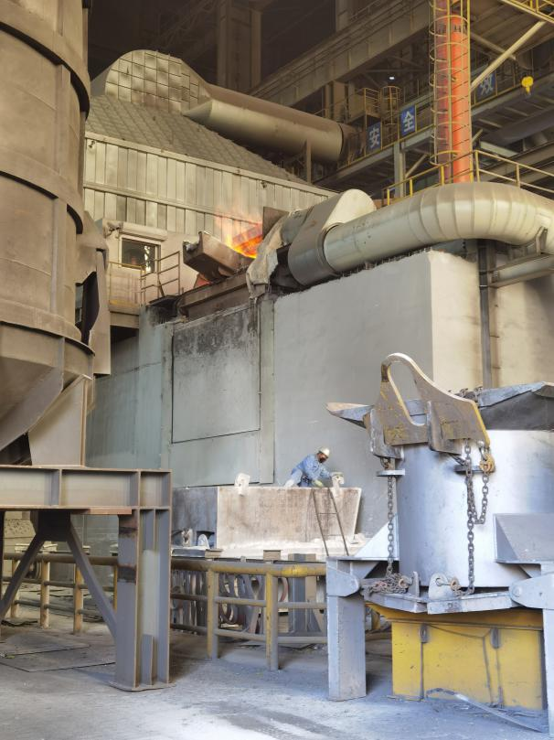 | 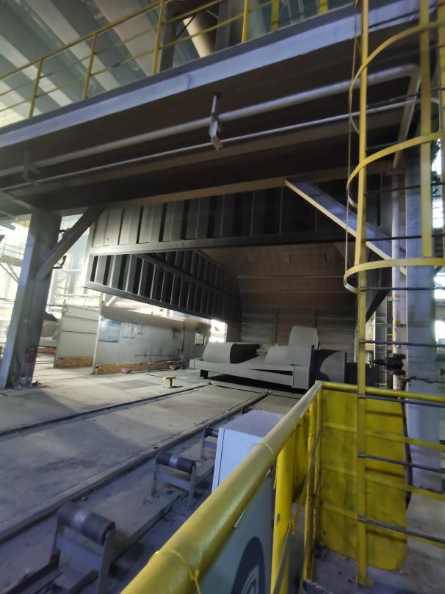
附图1 合金熔化炉及封闭室 | 附图2 合金熔化炉移动集尘罩
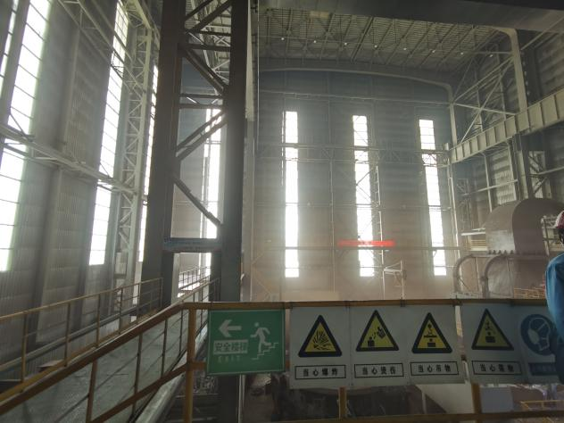 | 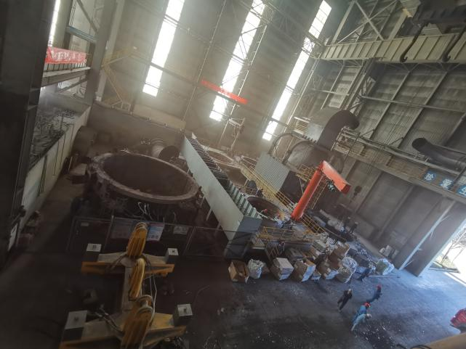
附图3 延长厂房 | 附图4 拆炉站
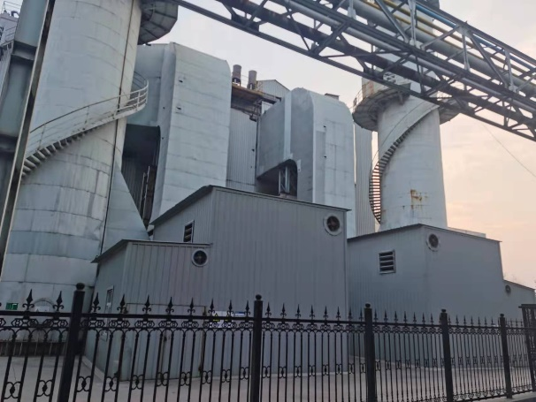 | 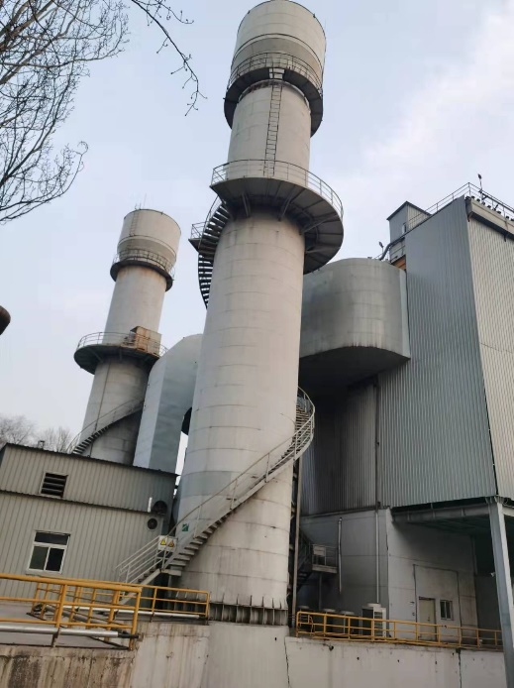
附图5 除尘器风机电机隔音间 | 附图6 排气筒

目录
1 项目概况 1
1.1 项目基本情况 1
1.2 验收工作由来 1
1.3 验收工作的组织与启动时间 2
1.4 验收范围与内容 2
1.5 验收监测及验收报告形成过程 3
2 验收依据 4
2.1 建设项目环境保护相关法律、法规和规章制度 4
2.2 建设项目竣工环境保护验收技术规范 4
2.3 建设项目环境影响报告书及其审批部门审批决定 5
2.4 其他相关文件 5
3 项目建设情况 6
3.1 地理位置及平面布置 6
3.2 建设内容 7
3.3 主要原辅材料及燃料 22
3.4 水源及水平衡 23
3.5 生产工艺 25
3.6 项目变动情况 27
4 环境保护设施 28
4.1 污染物治理/处置设施 28
4.2 其他环境保护设施 31
4.3 环保设施投资及“三同时”落实情况 32
5 环境影响报告书主要结论与建议及其审批部门审批决定 39
5.1 环境影响报告书主要结论与建议 39
5.2 审批部门审批决定 41
6 验收执行标准 43
6.1 环境质量标准 43
6.2 污染物排放标准 44
7 验收监测内容 45
7.1 废气 45
7.2 厂界噪声监测 45
8 质量保证和质量控制 47
8.1 监测分析方法 47
8.2 监测仪器 48
8.3 人员能力 48
8.4 气体监测分析过程中的质量保证和质量控制 49
8.5 噪声监测分析过程中的质量保证和质量控制 51
9 验收监测结果 52
9.1 生产工况 52
9.2 环保设施调试运行效果 52
10 验收监测结论 59
10.1 环保设施调试运行效果 59
10.2 工程建设对环境的影响 60
11 建设项目竣工环境保护“三同时”验收登记表 61
附图 62
附件 65

1 项目概况

1.1 项目基本情况
项目名称：山西太钢不锈钢股份有限公司不锈钢生产线降噪减排综合治理改造项目
建设性质：技改
建设单位：山西太钢不锈钢股份有限公司
建设地点：项目选址位于现有太钢不锈钢股份有限公司厂区内，在现有炼钢一厂不锈钢生产线冶炼车间的电炉跨内进行改造，项目区东邻连铸线、南面为绿化带区域，西靠90t电炉的原料车间，区域占地面积约为2281m²，场地内地势平坦，其地理坐标为北纬37°40′11.87″，东经112°42′22.96″。
环境影响报告书编制单位：山西清源环境咨询有限公司
环境影响报告书完成时间：2019年1月20日
环境影响报告书审批部门：太原市环境保护局尖草坪分局
环境影响报告书审批时间与文号：2019年2月25日，并环尖审批⟮2019⟯第01号
项目开工时间：2019年3月
项目竣工时间：2021年4月
项目调试时间：2021年5月
申领排污许可证情况：2020年10月31日，山西太钢不锈钢股份有限公司申领了排污许可证。由于法人变更，山西太钢不锈钢股份有限公司于2021年11月09日更换了排污许可证，排污许可证证书编号：91140000701011888X001P，有效期限：自2021年11月09日至2026年11月08日止。

1.2 验收工作由来
2021年4月，本项目建设完成，按照中华人民共和国国务院令第682号《国务院关于修改〈建设项目环境保护管理条例〉的决定》（2017年10月1日）和中华人民共和国环境保护部国环规环评[2017]4号《建设项目竣工环境保护验收暂行办法》（2017年11月22日）及晋环许可函[2018]39号“关于做好建设项目环境保护管理相关工作的通知”的有关规定和要求，2021年9月，山西太钢不锈钢股份有限公司启动竣工环境保护验收监测工作。

1.3 验收工作的组织与启动时间
2021年9月，山西太钢不锈钢股份有限公司委托山西太钢工程技术有限公司进行“山西太钢不锈钢股份有限公司不锈钢生产线降噪减排综合治理改造项目”的验收工作。山西太钢工程技术有限公司成立验收工作小组，并委托山西太钢环境监测有限公司和上海金艺检测技术有限公司进行验收监测。

1.4 验收范围与内容
根据2019年1月编制完成的《山西太钢不锈钢股份有限公司不锈钢生产线降噪减排综合治理改造项目环境影响评价报告书》及其批复，本次验收范围与内容如下：
（1）配套1套30t合金熔化装置。
（2）改造现有90t电炉120万m³/h的布袋除尘器，风量增加至150万m³/h，扩容除尘器箱体，新增过滤面积为24715m²，将现有500g涤纶针刺毡更换为550g超细纤维滤料，电炉和合金熔化装置产生的废气经改造扩容后的除尘器处理，经2个排气筒排放，排放浓度低于10mg/Nm³。
（3）对新建车间墙面及屋面全部采用吸声材料进行隔音降噪，除尘器电机采用隔声间全封闭，风机采用岩棉包扎、基础减振措施进行降噪，排放筒增设消声器。

1.5 验收监测及验收报告形成过程
山西太钢工程技术有限公司于2021年6月编制了《山西太钢不锈钢股份有限公司不锈钢生产线降噪减排综合治理改造项目竣工环境保护验收监测方案》，委托山西太钢环境监测有限公司和上海金艺检测技术有限公司进行验收监测工作。
2021年9月7日-8日，山西太钢环境监测有限公司对该项目产生和排放的颗粒物、氟化物进行了监测，2021年9月11日-14日上海金艺检测技术有限公司对该项目产生和排放的二噁英进行了监测，并出具了监测数据报告。
根据中华人民共和国国务院令第682号《国务院关于修改〈建设项目环境保护管理条例〉的决定》（2017年10月1日）、中华人民共和国环境保护部国环规环评[2017]4号《建设项目竣工环境保护验收暂行办法》（2017年11月22日）、晋环许可函[2018]39号“关于做好建设项目环境保护管理相关工作的通知”的有关规定和要求，按照《建设项目竣工环境保护验收技术指南 污染影响类》的相关要求，并结合山西太钢环境监测有限公司和上海金艺检测技术有限公司出具的监测数据报告，山西太钢工程技术有限公司组织编制了《山西太钢不锈钢股份有限公司不锈钢生产线降噪减排综合治理改造项目竣工环境保护验收监测报告》，作为自主验收依据。

2 验收依据

2.1 建设项目环境保护相关法律、法规和规章制度
1、《中华人民共和国环境保护法》（2015年1月1日实施）；
2、《中华人民共和国环境影响评价法》（2018年12月29日实施）；
3、《中华人民共和国清洁生产促进法》（2012年7月1日实施）；
4、《中华人民共和国大气污染防治法》（2018年10月26日实施）；
5、《中华人民共和国水污染防治法》(2018年1月1日实施)；
6、《中华人民共和国固体废物污染环境防治法》（2020年9月1日实施）；
7、《中华人民共和国环境噪声污染防治法》（2018年12月29日实施）；
8、《建设项目环境保护管理条例》（2017年10月1日实施）；
9、《山西省环境保护条例》（2017年3月1日）；
10、《山西省泉域水资源保护条例》（2010年11月26日）。

2.2 建设项目竣工环境保护验收技术规范
1、《建设项目竣工环境保护验收暂行办法》（国环规环评[2017]4号，2017年11月22日）；
2、《建设项目竣工环境保护验收技术指南 污染影响类》（生态环境保护部公告2018年第9号，2018年5月15日）；
3、《建设项目竣工环境保护设施验收技术规范 钢铁工业》（HJ404-2021）；
4、《山西省钢铁工业大气污染物排放标准》（DB14/2249-2020）；
5、《工业企业厂界环境噪声排放标准》（GB12348-2008）；
6、《一般工业固体废物贮存、处置场污染控制标准》（GB 18599-2020）；
7、《危险废物贮存污染控制标准》（GB18597-2001）和环保部公告2013年第36号修改单。

2.3 建设项目环境影响报告书及其审批部门审批决定
1、《山西太钢不锈钢股份有限公司不锈钢生产线降噪减排综合治理改造项目环境影响报告书》（山西清源环境咨询有限公司，2019年1月）；
2、《关于山西太钢不锈钢股份有限公司不锈钢生产线降噪减排综合治理改造项目环境影响报告书的批复》（太原市环境保护局尖草坪分局，2019年2月25日，并环尖审批[2019]第01号）。

2.4 其他相关文件
1、《山西太钢不锈钢股份有限公司不锈钢生产线降噪减排综合治理改造项目备案》（太原市尖草坪区经济和信息化局，2018年5月15日，草坪经信备字[2018]9号）；
2、排污许可证证书编号：91140000701011888X001P，单位名称：山西太钢不锈钢股份有限公司，有效期限：自2021年11月09日至2026年11月08日止。

3 项目建设情况

3.1 地理位置及平面布置

3.1.1、地理位置
本项目位于山西省太原市尖草坪区太钢不锈钢股份有限公司厂区内。
太原市是山西省的省会城市，位于省境中央，地理坐标为北纬37°27′～38°25′，东经111°09′～113°09′，市区海拔高度810m。本市地处南北同蒲铁路和石太铁路的交汇处，是全省政治、经济、文化中心，也是全国主要的重工业城市之一。全市总面积6909km²。太原市辖清徐、阳曲、娄烦3县及古交市，市区设迎泽、杏花岭、万柏林、小店、尖草坪和晋源6个区。
太钢不锈钢股份有限公司位于太原市北部的尖草坪区，处于太原盆地的北端，为太原市市区的上风向和汾河太原段的上游。东靠恒山路和太原北站枢纽第V分场；西侧是大同路，南邻市区中涧河区域，北与太原北站枢纽第VI车场(汾河站)相连。太钢厂区南北长约5km，中部东西宽约2km，总占地面积为891hm²。处于汾河东岸一级阶地上，地面绝对标高在793.00-800.45m之间，场地内西北略低，东南略高，地形较平坦。
本项目地理位置图详见附图一。

3.1.2、平面布置
本项目在太钢不锈钢股份有限公司厂区内炼钢一厂电炉车间原地实施技改，炼钢一厂位于太钢厂区南部，项目区东邻连铸线，南面为绿化带区域，西靠90t电炉的原料车间。地理坐标为37°40′11.87″，东经112°42′22.96″。
本次技改将原炼钢一厂电炉冶炼车间向南延长42m，将合金熔化装置放置在90t电炉南侧，现有拆炉站移至车间南侧B柱列以东（包括移动除尘罩轨道、拆炉坑）；现有炉壳存放台移至车间南侧。电炉料篮准备区移至合金熔化装置南侧区域。新增一条由连铸跨至电炉跨的钢包过跨线，增设1台旋转过跨车，可将合金熔化装置所用空钢包运至电炉跨。新增2套钢包倾翻台位于平台出钢侧，用于合金熔化装置出钢。在车间外东侧配套建设合金熔化装置上料坑，在合金熔化装置东侧，及车间B-C跨设置高位料仓及配套上料系统，汽车翻料入坑后由大倾角皮带送入上料系统。
本项目厂区总平面布置及四邻关系见附图二，车间平面布置见附图三。

3.2 建设内容

3.2.1 项目产品
本项目不锈钢生产线产品按不同生产方式分别为方坯、板坯，其中板坯年产量为40万吨，方坯年产量为10万吨。
表3-1 板坯产品方案表
钢种 | 产量  (万t/年) | 典型钢种
304系列 | 10 | SUS304、06Cr19Ni10、304、304H、0Cr18Ni9DQ、0Cr18Ni9DDQ
1Cr18Ni9Ti | 3.6 | 0Cr18Ni10Ti、1Cr18Ni9Ti、SUS321
SUS304J1 | 4.3 | SUS304J1
301系列 | 1.2 | 301、301B、301S、SUS301T、1Cr17Ni7、0Cr17Ni7
316L（00Cr17Ni14Mo2） | 5.8 | 316L、00Cr17Ni14Mo2
0Cr16Ni14、0Cr18Ni12 | 0.1 | 0Cr16Ni14、0Cr18Ni12
304L | 7.7 | 304L、022Cr19Ni10、X2CrNi18-9
钟表行业用钢 | 0.7 | 06Cr17Ni12Mo2、316
301L | 1.6 | 00Cr17Ni7、301L
0Cr25Ni20（耐热钢） | 1 | 0Cr25Ni20、309S、253MA、TD305B、1Cr25Ni20Si2
2205(00Cr25Ni7Mo4N) | 1.7 | S31803、S32205、S32304、S32101、S32750
核电用钢 | 1.1 | Z2CN18-10、Z2CN17-12
水电板 | 0.25 | S135、S165
347系列 | 0.1 | 347H、347
317系列 | 0.75 | 317L、SUS317、317
904L | 0.1 | 904L、1.4539
合计 | 40
表3-2 方坯产品方案表
序号 | 用途 | 典型钢种 | 品种 | 产量（万t/年）
1 | 线材盘条 | 304 | 304系 | 1
1 | 线材盘条 | 316 | 316系 | 1
1 | 线材盘条 | S32205、0Cr25Ni20 | 双相、耐热钢 | 1
1 | 线材盘条 | 308、309 | 焊接材料 | 1
1 | 线材盘条 | 302HQ | 紧固件 | 0.5
2 | 线材圆钢 | 304L、 | 304系 | 1
2 | 线材圆钢 | 316L、 | 316系 | 1
2 | 线材圆钢 | 0Cr25Ni20、S32205 | 耐热、双相、核电 | 1
2 | 线材圆钢 | 06Cr18Ni11Ti | 321系 | 1
2 | 线材圆钢 | 304、321、316 | 管坯 | 1.5
 | 合计 |  |  | 10

3.2.2 生产规模及建设内容
生产规模：本项目技改后配套一座30t合金熔化装置来承担90t电炉熔化铬铁的工作，现有后步不锈钢冶炼工艺保持不变。技改前后产量不变，仍为年产50万吨不锈钢。
年运行时间及工作制度：本项目运行制度为年生产330天，每天3班生产，每班8小时。本项目技改后不新增职工。
建设内容：将现有电炉跨向南延长42m，将合金熔化装置放置在90t电炉南侧现有拆炉站区域，现有拆炉站移至车间南侧B柱列（包括移动除尘罩轨道、拆炉坑）。主要建设内容见下表。
表3-3 主要建设内容一览表
工程类别 |  |  | 环评建设内容 | 实际建设内容 | 与环评一致性说明
主体工程 | 降噪措施 | 电炉降噪措施 | 设置1套30t合金熔化装置及配套设施，作为不锈钢冶炼专用合金熔化装置，可实现90t电炉送电时炉内就有液态熔池，取消了电炉送电穿井阶段，实现降噪目的。 | 设置1套30t合金熔化装置及配套设施，作为不锈钢冶炼专用合金熔化装置，减少了电炉送电穿井阶段高噪音影响。 | 一致
主体工程 | 降噪措施 | 合金熔化装置 | 合金熔化装置放置在90t电炉南侧现有拆炉站区域，为一台双工位中频感应电炉，配套上料系统包括地下料仓、振动给料机、输送机、高位料仓及合金加料车等设施。 | 合金熔化装置放置在90t电炉南侧现有拆炉站区域，为一台双工位中频感应电炉，配套上料系统包括地下料仓、振动给料机、输送机、高位料仓及合金加料车等设施。 | 一致
主体工程 | 降噪措施 | 合金熔化装置本体降噪措施 | 合金熔化装置本体通过设置独立的装置本体平台、下部全封闭室、磁轭共振处理、设置盖板及排烟罩、增设旋转式降噪吸风盖等多项消音处理，根据设备厂家提供噪声情况说明，设备平台半密闭罩外1m处的声源强度小于70dB(A)。 | 合金熔化装置本体设置独立的装置本体平台、下部全封闭室、磁轭共振处理、设置盖板及排烟罩、增设旋转式降噪吸风盖等多项消音处理。 | 一致
主体工程 | 降噪措施 | 风机降噪措施 | 现有风机位置在厂房北侧，改造后位置不变。增设风机隔音房，隔音墙体材质：内侧冲孔板+130mm厚岩棉+单层压型钢板；风机隔音房建设面积为2×50m²。类比一钢厂料场封闭后车间噪声隔声量为23分贝。 | 风机位置在厂房北侧，改造后位置不变，风机采用岩棉包扎、基础减振措施进行降噪。除尘器电机采用隔声间全封闭，隔音墙体材质：内侧冲孔板+100mm厚岩棉+单层压型钢板；电机隔音房建设面积为2×20m²。排放筒增设消声器。 | 基本一致
主体工程 | 降噪措施 | 车间墙体降噪措施 | 延长车间内墙设复合隔音保温墙面，外侧0.6mm厚单层压型钢板，材质为镀铝锌板，中间130mm厚岩棉（A级燃烧性能)+钢丝网，钢丝网规格选用3.6#*40*40；内侧0.6厚冲孔压型钢板）；复合隔音保温屋面顶板0.8mm厚单层压型钢板，中间Z100*40*20*2.5 mm镀锌檩条+100mm厚岩棉，容重大于16kg；底板0.8厚楼承板，延长车间长为42m、跨度48m，延长车间不设置门窗。类比一钢厂料场封闭后车间噪声隔声量为23分贝。 | 延长车间内墙设复合隔音保温墙面，外侧0.6mm厚单层压型钢板，材质为镀铝锌板，中间130mm厚岩棉（A级燃烧性能)+钢丝网，钢丝网规格选用3.6#*40*40；内侧0.6厚冲孔压型钢板）；复合隔音保温屋面顶板0.8mm厚单层压型钢板，中间Z100*40*20*2.5mm镀锌檩条+100mm厚岩棉，容重大于16kg；底板0.8厚楼承板，延长车间长为42m、跨度48m，延长车间不设置门窗。 | 一致
主体工程 | 大气减排措施 | 现有电炉除尘器改造 | 现有电炉除尘器本体部分不做改造，仅更换滤袋，将现有500g涤纶针刺毡更换为550g超细纤维滤料。 | 现有电炉除尘器本体部分不做改造，仅更换滤袋，将现有500g涤纶针刺毡更换为550g超细纤维滤料。 | 一致
主体工程 | 大气减排措施 | 合金熔化装置除尘措施 | 现有电炉除尘系统风量为120万m³/h，配套合金熔化装置处理风量约30万m³/h，在现有两台电炉除尘器分别新增滤袋面积为12358m²，滤袋材质为160×7600超细纤维滤袋，每台除尘器单台处理风量增加至75万m³/h，降低除尘器过滤风速不超过0.6m/min，排放浓度控制在10mg/m³，合金熔化装置及辅助设施烟气与电炉烟气合并后排入除尘系统，并经现有2根排气筒排放。 | 现有电炉除尘系统风量为120万m³/h，配套合金熔化装置处理风量约30万m³/h，在现有两台电炉除尘器分别新增滤袋面积为12358m²，滤袋材质为160×7600超细纤维滤袋，每台除尘器单台处理风量增加至75万m³/h，降低除尘器过滤风速不超过0.6m/min，合金熔化装置及辅助设施烟气与电炉烟气合并后排入除尘系统，并经现有2根排气筒排放。 | 一致
辅助工程 | 电气室 |  | 位于合金熔化装置右侧，为三层结构房屋，一层为高压室，二层为MCC/PLC室，三层为主控室。各层面积为72m²。 | 位于合金熔化装置右侧，为三层结构房屋，一层为高压室，二层为MCC/PLC室，三层为主控室。各层面积为72m²。 | 一致
辅助工程 | 冷却循环水系统 | 装置本体冷却及电源循环冷却 | 新建综合楼内水泵房提供，利用板式换热器进行循环冷却。 | 新建综合楼内水泵房提供，利用板式换热器进行循环冷却。 | 一致
辅助工程 | 冷却循环水系统 | 风机冷却水及外循环冷却水 | 利用VOD精炼炉净循环水系统。 | 利用VOD精炼炉净循环水系统。 | 一致
公用工程 | 供电系统 |  | 太钢厂区第十二降压站提供。 | 太钢厂区第十二降压站提供。 | 一致
公用工程 | 供水系统 |  | 太钢能源动力总厂供水配套管网提供。 | 太钢能源动力总厂供水配套管网提供。 | 一致
公用工程 | 供气  系统 |  | 在加料跨中部设置一氧气、煤气阀门站，气体均由太钢供气管网提供，经管道输送至阀门站，并提供给各用气点。 | 在加料跨中部设置一氧气、煤气阀门站，气体均由太钢供气管网提供，经管道输送至阀门站，并提供给各用气点。 | 一致
依托工程 | 生产线厂房 |  | 依托现有电炉冶炼车间，现车间向南延长42m。 | 依托现有电炉冶炼车间，现车间向南延长42m。 | 一致
依托工程 | 原料库 |  | 依托现有原料库进行合金熔化装置合金材料的储存。 | 依托现有原料库进行合金熔化装置合金材料的储存。 | 一致
依托工程 | 办公生活区 |  | 不新增职工，依托太钢不锈钢股份有限公司已有设施。 | 不新增职工，依托太钢不锈钢股份有限公司已有设施。 | 一致
依托工程 | 生活污水处理站 |  | 不新增职工，依托太钢不锈钢股份有限公司已有设施。 | 不新增职工，依托太钢不锈钢股份有限公司已有设施。 | 一致
环保工程 | 大气污染物治理设施 | 合金熔化装置 | 汽车卸料地坑、料槽至1#皮带尾部、1#皮带-2#皮带落料点、2#皮带至中间料仓、称量斗、接料小车、合金熔化装置冶炼除尘、合金熔化装置出钢移动罩等产尘点均设置集气罩，集气后废气经管道输送与电炉烟气合并送至技改后除尘系统处理，并经现有2根30m高排气筒排放。 | 汽车卸料地坑、料槽至1#皮带尾部、1#皮带-2#皮带落料点、2#皮带至中间料仓、称量斗、接料小车、合金熔化装置冶炼除尘、合金熔化装置出钢移动罩等产尘点均设置集气罩，集气后废气经管道输送与电炉烟气合并送至技改后除尘系统处理，并经现有2根30m高排气筒排放。 | 一致
环保工程 | 噪声防治措施 | 电炉 | 设置1套30t合金熔化装置及配套设施，作为不锈钢冶炼专用合金熔化装置，实现90t电炉送电时炉内就有液态熔池，从而直接实现埋弧操作，降低供电强度，最终有效避免全冷料、高强度、高噪音的供电区间，实现降噪目的。 | 设置1套30t合金熔化装置及配套设施，作为不锈钢冶炼专用合金熔化装置，实现90t电炉送电时炉内就有液态熔池，降低供电强度，实现降噪目的。 | 一致
环保工程 | 噪声防治措施 | 合金熔化装置 | 合金熔化装置本体通过设置独立的装置本体平台、下部全封闭室、磁轭共振处理、设置盖板及排烟罩、增设旋转式降噪吸风盖等多项消音处理，保证设备1m处的声源强度小于70dB(A)，并在新建车间内墙及屋顶设置镀锌钢板+岩棉隔音层。 | 合金熔化装置本体设置独立的装置本体平台、下部全封闭室、磁轭共振处理、设置盖板及排烟罩、增设旋转式降噪吸风盖等，并在新建车间内墙及屋顶设置镀锌钢板+岩棉隔音层。 | 一致
环保工程 | 噪声防治措施 | 风机 | 增设风机隔音房，隔音墙体材质：内侧冲孔板+130mm厚岩棉+单层压型钢板，风机隔音房建设面积为2×50m²，隔音房不设窗户。类比一钢厂料场封闭后车间噪声隔声量为23分贝。 | 风机位置在厂房北侧，改造后位置不变，风机采用岩棉包扎、基础减振措施进行降噪。除尘器电机采用隔声间全封闭，隔音墙体材质：内侧冲孔板+100mm厚岩棉+单层压型钢板；电机隔音房建设面积为2×20m²。排放筒增设消声器。 | 基本一致
环保工程 | 固体废物（危险废物） | 除尘器除尘灰  （危险废物） | 送太钢烧结车间回用。 | 送太钢烧结车间回用。 | 一致
环保工程 | 固体废物（危险废物） | 废耐火材料（固体废物） | 由太钢加工厂统一处理。 | 由太钢加工厂统一处理。 | 一致
环保工程 | 固体废物（危险废物） | 废液压油、润滑剂  （危险废物） | 车间内危废暂存间暂存，由太钢加工厂统一收集处理。 | 产生的废液压油、润滑剂由太钢加工厂统一收集后交由有资质的单位处理，不在车间内暂存。 | 产生的废液压油、润滑剂不在车间内暂存
建设合金熔化装置主要技术参数见下表。
表3-4 合金熔化装置主要技术参数一览表
类别 | 名称 |  | 单位 | 环评设计技术参数 | 实际建设技术参数
合金熔化炉 | 型式 |  |  | 双工位，一个工位冶炼、一个工位修砌。1套24MW电源、1套1800kW保温电源 | 双工位，一个工位冶炼、一个工位修砌。1套24MW电源、1套1800kW保温电源
合金熔化炉 | 炉容量 |  | t | 30 | 30
合金熔化炉 | 出铁温度 |  | ℃ | ≥1670 | ≥1670
合金熔化炉 | 平均熔化率 |  | t／h | ≥30 | ≥30
合金熔化炉 | 炉体结构形式 |  |  | 开放式钢结构 | 开放式钢结构
合金熔化炉 | 线圈短路环安装位置 |  |  | 炉顶块内 | 炉顶块内
合金熔化炉 | 设计单炉电耗 |  | Kwh/t | ≤660 | ≤660
合金熔化炉 | 设计炉衬厚度 |  | mm | 约210 | 约210
合金熔化炉 | 设计炉衬寿命 |  | 次/炉役 | ≥80 | ≥80
合金熔化炉 | 耐材维修 |  |  | 耐材推出液压装置 | 耐材推出液压装置
合金熔化炉 | 炉体冷却系统 | 流量 | t／h | 熔化300+保温100+母线100 | 熔化300+保温100+母线100
合金熔化炉 | 炉体冷却系统 | 进水压力 | MPa | 0.25-0.30 | 0.25-0.30
合金熔化炉 | 炉体冷却系统 | 进出水压差 | MPa | 0.20-0.25 | 0.20-0.25
合金熔化炉 | 炉体冷却系统 | 进水温度 | ℃ | <38 | <38
合金熔化炉 | 炉体冷却系统 | 温升 | ℃ | >15 | >15
合金熔化炉 | 炉体冷却系统 | 水泵数量 | 台 | 3台（两用一备）/套 | 3台（两用一备）/套
合金熔化炉 | 炉体冷却系统 | 板换面积 | M2 | 150/套 | 150/套
合金熔化炉 | 炉体冷却系统 | 电机功率 | KW | 30×3/套 | 30×3/套
合金熔化炉 | 感应  线圈 | 工作电压 | V | ≦5700 | ≦5700
合金熔化炉 | 感应  线圈 | 内径 | mm | 2100 | 2100
合金熔化炉 | 感应  线圈 | 总高 | mm | 2970 | 2970
合金熔化炉 | 感应  线圈 | 铜管壁厚 | mm | 10 | 10
合金熔化炉 | 感应  线圈 | 结构形式 |  | 阶梯式平行绕制 | 阶梯式平行绕制
合金熔化炉 | 感应  线圈 | 线圈绝缘工艺 |  | 采用复合绝缘材料喷涂工艺+高温整体浇筑 | 采用复合绝缘材料喷涂工艺+高温整体浇筑
合金熔化炉 | 感应  线圈 | 材质 |  | T1 | T1
合金熔化炉 | 磁轭 | 结构形式 |  | 叠片无拉杆，绑扎型，外侧压装不锈钢水冷方管 | 叠片无拉杆，绑扎型，外侧压装不锈钢水冷方管
合金熔化炉 | 磁轭 | 硅钢片厂家 |  | 武钢合金熔化炉专用硅钢片 | 武钢合金熔化炉专用硅钢片
合金熔化炉 | 磁轭 | 数量 | 件/炉体 | 14 | 14
上料系统组成及设备参数见下表。
表3-5 上料系统组成及设备参数一览表
序号 | 项目名称 | 环评设计技术规格 | 单位 | 数量 | 实际建设情况
1 | 地下料仓 | 10m³ | 套 | 1 | 地下料仓1座，体积10m³
2 | 地下料仓下电机振动给料机 | Q=150t/h，B=720mm，N=2x1.1kW | 套 | 1 | 地下料仓下电动振动给料机1台  参数：Q=150t/h，B=720mm，N=2x1.1kW
3 | 1#大倾角带式输送机 | Q=150t/h，B=1000mm，N=45kW | 套 | 1 | 1#大倾角带式输送机1座  参数：Q=150t/h，B=1000mm，N=45kW
4 | 2#移动带式输送机 | Q=150t/h，B=800mm，N=7.5kW | 套 | 1 | 2#移动带式输送机1座  参数：Q=150t/h，B=800mm，N=7.5kW
5 | 高位料仓 | 30m³ | 套 | 2 | 高位料仓2座，每座容积30m³
6 | 高位料仓下电磁振动给料机 | Q=180t/h，B=720mm，N=3.0kW | 套 | 2 | 高位料仓下电磁振动给料机2台  参数：Q=180t/h，B=720mm，N=3.0kW
7 | 称量斗 | 5m³ | 套 | 2 | 称量斗2台，每台称量容积5m³
8 | 中频炉称量斗下电机振动给料机 | Q=300t/h，B=850mm，N=2x1.5kW | 套 | 2 | 中频炉称量斗下电机振动给料机2台  参数：Q=300t/h，B=850mm，N=2x1.5kW
9 | 移动式合金加料车 |  | 套 | 2 | 移动式合金加料车2台

3.2.3 投资情况
本项目总投资7833.86万元，其中环保投资4300万元，占总投资的54.9%。
本项目实际总投资9362.99万元，其中环保投资4800万元，占总投资的51.3%。

3.2.4 与原有工程依托关系
技改前冶炼工艺为一台90t电炉+AOD炉/VOD炉的二步法冶炼方式，技改后配套一座30t合金熔化装置来承担90t电炉熔化铬铁的工作，现有后步不锈钢冶炼工艺保持不变。改造前后产量不变。技改前后工艺流程对比如下：
技改前：配料（废钢、合金）→ 90t电炉→AOD（VOD）→LF→连铸（板坯或方坯）
技改后：配料（合金） 合金熔化装置
配料（废钢） 90t电炉→AOD（VOD）→LF→连铸（板坯或方坯）
技改后与原有工程依托情况见下表。

表3-6 技改后与原有工程依托情况一览表
项目 |  | 原有工程 |  | 技改工程 | 与原有工程的关系
生产规模 |  | 年产50万吨不锈钢生产 |  | 年产50万吨不锈钢生产 | 一致
生产线 |  | 电炉+ AOD / VOD二步法冶炼 |  | 合金熔化装置+电炉+ AOD / VOD二步法冶炼 | 合金熔化装置熔化铬铁，取消了电炉送电穿井阶段
产品方案 |  | 按不同生产方式分别为方坯、板坯 |  | 按不同生产方式分别为方坯、板坯 | 一致
主体  工程 | 电炉跨 | 位于车间西侧，主要布置90tUHP电弧炉及配套上料系统、扒渣站、拆炉站、废钢料蓝存放等设施 |  | 电炉跨向南延长42m，电炉拆炉站移动至新建车间区域，现有拆炉站区域建设合金熔化装置及配套设施 | 改造，新增30t双工位合金熔化装置及配套设施
主体  工程 | 加料跨 | 位于电炉跨东侧，主要布置合金上料系统、碳粉加料装置等设施 |  | 加料跨南延长42m，电炉拆炉站移动至新建车间区域，现有拆炉站区域建设合金熔化装置及配套设施 | 改造，新增30t双工位合金熔化装置及配套设施
主体  工程 | 冶炼跨 | 位于车间北侧，内设3台45tAOD精炼炉及配套上料系统、扒渣站以及铸锭存放区域 |  | 不变 | 不变
主体  工程 | 冶炼辅助跨 | 位于冶炼跨南侧，内设AOD精炼炉拆包站、1台45tLF精炼炉及配套上料系统、拆包站等设施 |  | 不变 | 不变
主体  工程 | 钢水接受跨 | 位于冶炼辅助跨南侧，内设两台45t单工位VOD真空精炼装置2座及配套上料系统、拆包站、扒渣站等辅助设施 |  | 不变 | 不变
主体  工程 | 浇注跨 | 位于钢水接受跨南侧，内设1台1280mm立式板坯连铸机及方1台坯连铸机 |  | 不变 | 不变
主体  工程 | 出坯跨 | 位于浇铸跨南侧，主要为铸坯存放区 |  | 不变 | 不变
主体  工程 | 板坯修磨跨 | 位于出坯跨南侧，修磨机未建设，目前为预留空地 |  | 不变 | 不变
辅助工程 | 原料库 | 位于冶炼车间西侧，全封闭储库，内设废钢、生铁及各种造渣材料等原辅料分类储存隔间 |  | 不变 | 不变
辅助工程 | 运输系统 | 车间内设置天车滑线及一台230/70/10t铸造起重机  和一台的16/5t吊钩起重机 |  | 车间内新增1台90/20t铸造起重机，用于合金熔化装置出钢钢包及更换线圈的吊运，放置在车间现有1台230t天车南侧 | 新增
辅助工程 | 综合楼 | -- |  | 共分三层，一层布置高压柜，变压器、液压站和板式换热器；二层布置中频电源柜，三层布置操作室和控制柜。其中液压站设一个3.6m³的钢制油箱；板式换热器循环冷却水系统供水能力为900m³/h | 新增，位于新建车间区域
辅助工程 | 净循环水系统 | 位于生产车间南侧，净循环水系统处理能力为7080m³/h |  | 不改造，风机冷却水及外循环冷却水利用AOD精炼炉净循环水系统 | 依托
辅助工程 | 浊循环水系统 | 位于生产车间东侧，浊循环水系统处理能力为1950m³/h的水泵 |  | 不变 | 不变
公用  工程 | 供气 | 在加料跨中部设置一氧气、氮气阀门站，气体均由太钢供气管网提供，经管道输送至阀门站，并提供给各用气点 |  | 不变 | 不变
公用  工程 | 供水 | 太钢能源动力总厂供水配套管网提供 |  | 不变 | 不变
公用  工程 | 供电 | 太钢厂区第十二降压站提供 |  | 不变 | 不变
公用  工程 | 供暖 | 车间内为高温作业，无需设置采暖设施 |  | 不变 | 不变
环保  工程 | 废气 | 原料库 | 全封闭料库，用原料库内各原料分区储存 | 不变 | 不变
环保  工程 | 废气 | 90t电炉烟气 | 电炉各产尘点废气经收集后由管道输送至布袋除尘器处理后经30m高排气筒排放，除尘器处理风量为120万m³/h，l滤料材质采用500g涤纶针刺毡，过滤风速为1.18m/min，排放浓度以15mg/m³计 | 现有电炉除尘系统风量为120万m³/h，配套合金熔化装置处理风量约30万m³/h，在现有两台电炉除尘器分别新增滤袋面积为12358m²，滤袋材质为160×7600超细纤维滤袋，每台除尘器单台处理风量增加至75万m³/h，降低除尘器过滤风速不超过0.6m/min，排放浓度控制在10mg/m³，合金熔化装置及辅助设施烟气与电炉烟气合并后排入除尘系统，并经现有2根排气筒排放 | 改造
环保  工程 | 废气 | AOD精炼炉、LF精炼炉、VOD精炼炉及铸造剪切烟气 | 各产尘点均设置集气设施，并经布袋除尘器处理后达标排放 | 不变 | 不变
环保  工程 | 废水 | 生活污水 | 依托太钢不锈钢股份有限公司污水处理站 | 不变 | 不变
环保  工程 | 废水 | 净循环水排水 | 排入浊循环水系统 | 不变 | 不变
环保  工程 | 废水 | 浊循环水排水 | 排入太钢不锈能源动力总厂处理后回用于太钢全厂循环使用 | 不变 | 不变
环保  工程 | 噪声 | 电炉 | 厂房隔声，距离衰减，设置全封闭“狗窝”隔声罩 | 新增1套30t合金熔化装置及配套设施，作为不锈钢冶炼专用合金熔化装置，实现90t电炉送电时炉内就有液态熔池，可实现90t电炉送电时炉内就有液态熔池，取消了电炉送电穿井阶段，实现降噪目的；电炉跨延长车间墙面及屋面设置隔音墙体，材质为内侧冲孔板+130mm厚岩棉+单层压型钢板。 | 新建
环保  工程 | 噪声 | AOD/VOD精炼炉、LF精炼炉、连铸机等设施 | 厂房隔声，距离衰减 | 不变 | 不变
环保  工程 | 固体废物  （危险废物） | 废耐火材料  （固体废物） | 由太钢加工厂统一处理 | 增加产生量，由太钢加工厂统一处理 | 利旧
环保  工程 | 固体废物  （危险废物） | 除尘灰  （危险废物） | 送太钢烧结车间回用 | 产生量增加，送太钢烧结车间回用 | 利旧
环保  工程 | 固体废物  （危险废物） | 废润滑油及液压油  （危险废物） | 危险废物暂存间已设置水泥硬化地面，但由于建设时间较长，顶棚有漏雨现象。 | 产生的废液压油、润滑剂由太钢加工厂统一收集后交由有资质的单位处理，不在车间内暂存。 | 改造

3.3 主要原辅材料及燃料
本次技改在原有基础上进行降噪减排，生产线产品种类及规模均不发生变化。原辅材料种类及消耗量与原有工程一致，技改后新增的1套合金熔化装置涉及原辅材料见下表。
表3-7 合金熔化装置涉及原辅材料一览表
名称 | 消耗指标 |  | 储存位置
名称 | 单耗（kg/t） | 年消耗量（t/a） | 储存位置
高碳铬铁进口 | 79.2 | 39600 | 原料库
高碳铬铁国产 | 85 | 42500 | 原料库
金属镍 | 10.4 | 5200 | 原料库
镍铁 | 75 | 37500 | 原料库
钼铁 | 5.2 | 2600 | 原料库
烧结镍 | 3.2 | 1600 | 原料库
金属锰 | 2.2 | 1100 | 原料库
硅铁 | 39.8 | 19900 | 原料库
耐火材料 | 0.1 | 50 | 原料库
液压油 | 0.01 | 5 | 液压站
新增合金熔化装置、除尘风机、水泵等消耗的主要能源是电力、水，消耗量见下表。
表3-8 合金熔化装置能耗一览表
序号 | 能源名称 | 吨钢消耗
序号 | 能源名称 | 单位 | 能耗
1 | 电 | kWh/t | 610
2 | 补充水 | Nm³/t | 0.07
技改后90t电炉由于电炉熔化量减少，消耗电量降低，其余介质不变。90t电炉技改前后能耗量见下表。
表3-9 90t电炉技改前后能耗一览表
序号 | 能源名称 | 吨钢消耗
序号 | 能源名称 | 单位 | 改造前指标 | 改造后指标
1 | 电 | kWh/t | 444.20 | 320
2 | 补充水 | Nm³/t | 3.89 | 3.89
3 | 氧气 | Nm³/t | 38.78 | 38.78
4 | 氮气 | Nm³/t | 0.49 | 0.49
5 | 空气 | Nm³/t | 77.55 | 77.55

3.4 水源及水平衡
1、水源
本项目给水工程由太钢能源动力总厂统一提供。
2、给水系统
生活用水：本项目管理人员、生产工人在厂内调配，不新增职工，不新增生活用水。
生产用水：技改新增用水主要为30t合金熔化装置循环水系统，包括内循环冷却水系统和外循环冷却水系统。内循环冷却水系统分为装置本体内循环和电源内循环。内循环冷却水为闭式循环系统，由外循环冷却水通过板式换热器进行冷却。
（1）装置本体循环冷却水系统
装置本体内循环冷却水循环总量为800m³/h，冷却水供水温度为32℃，回水温度为47℃，供水压力为0.4MPa。装置本体内循环冷却水系统是通过内循环水泵站的板式换热器由外循环冷却水系统进行冷却。两座外循环冷却水循环量均为400m³/h，共800m³/h。装置本体内循环系统补水量约为12m³/h，通过人工定期进行补充。
（2）电源内循环冷却水系统
电源内循环冷却水循环总量为160m³/h，冷却水供水温度为32℃，回水温度为47℃，供水压力为0.40MPa。电源内循环水系统是通过电源循环水泵站的板式换热器由外循环冷却水系统进行冷却。外循环冷却水系统水量为200m³/h。电源内循环系统补水量约为2.4m³/h，通过人工定期进行补充。
（4）外循环冷却水系统
外循环冷却水总循环量为1000m³/h，供装置本体内循环冷却水泵站、电源内循环水泵站冷却使用。由一钢现有的不锈钢线VOD炉循环冷却供水系统统一供给。
3、排水系统
净循环水排水量约7.2m³/h，排至太钢能源动力总厂高线水泵房，并排至浊循环水系统循环使用。
4、水量平衡
本项目各部分给排水量情况见下表。项目水平衡见下图。
表3-10 项目各部分用排水情况表
44.1
44.1
14.7
7.5
1007.5
15
22.5
1000
161.2
806
2.4
12
163.6
818
21.6
21.6
960
967.2
7.2
新鲜水
VOD循环水
系统
板式换热器
装置本体循环冷却水系统
电源循环冷却水系统
外循环冷却水系统
浊循环水系统
图3-1 项目水平衡图
序号 | 用水环节 | 循环水量  （m³/h） | 耗水量  （m³/h） | 用水制度 | 排水量  （m³/h）
1 | 装置本体循环冷却水系统 | 800 | 12 | 连续 | 6
2 | 电源循环冷却水系统 | 160 | 2.4 | 连续 | 1.2
3 | 外循环冷却水系统 | 1000 | 15 | 连续 | 7.5
合计 |  | 1960 | 29.4 |  | 14.7

3.5 生产工艺
本项目技改完成后配套1座30t合金熔化装置来承担90t电炉熔化铬铁合金的工作，90t电炉承担60t废钢熔化工作，合金熔化装置熔化合金完成后转入电炉进行混匀并进行后步精炼工序，现有后步不锈钢冶炼工艺保持不变。技改后全厂工艺流程示意图见下图。
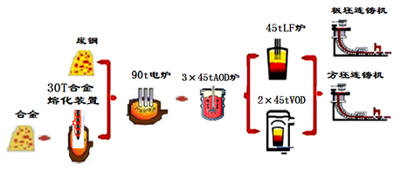

图3-2 全厂工艺流程示意图
技改部分工艺流程为：
按照现有90t电炉炉料结构，每炉添加铬铁合金及部分镍生铁，合计30t。合金熔化过程分3次加料，第一次加料采用料盅，打开合金熔化装置炉盖，用天车吊运料盅加入5t左右合金材料进行铺底，并通电进行熔化，熔化过程再分3次加料。加料方式为经汽车运料运输至合金熔化装置地下料坑，并经振动给料机送料至1#大倾角带式输送机，再经2#移动带式输送机转运至合金熔化装置高位料仓，经料仓下电磁振动给料机送至移动式合金加料车，最终进入合金熔化装置。每次加料时间为3min，加料过程炉门为半开状态，加料完成后盖好炉门盖进行熔化，整个熔化周期为60min，熔化温度为1650℃。
合金熔化过程同时电炉进行60t废钢的熔化，熔化工序与原有工程一致，熔化时间为70min。合金熔化装置出钢钢包使用连铸钢包作为合金熔化装置钢水周转钢包，周转过程中节省了烘烤时间，通过连铸西侧新建过跨线，由钢包旋转过跨车运至电炉车间。熔化完成后将空钢包经由90t天车吊运至合金熔化装置倾翻台。合金化清后，30t合金钢水倒入兑钢包，由天车吊运，自炉前兑入90t电炉；30t合金钢水和60t废钢在90t电炉内开始冶炼，直至化清，分两包（45t钢包）出钢，分别兑入两座45tAOD炉，再进行后部精炼。因90t电炉废钢装入量为60t左右，故冶炼时间会比熔化90t废钢缩短约10min；合金熔化装置的化清钢水兑入90t电炉也需10min，因此改造后全线其它步骤及用时均不变。混合熔化后钢液仍然分兑2个45t钢包，分别由过跨车运入精炼车间，经AOD炉冶炼后，进入浇铸等后步工序。
技改部分生产工艺流程图及产污环节分析如下图。
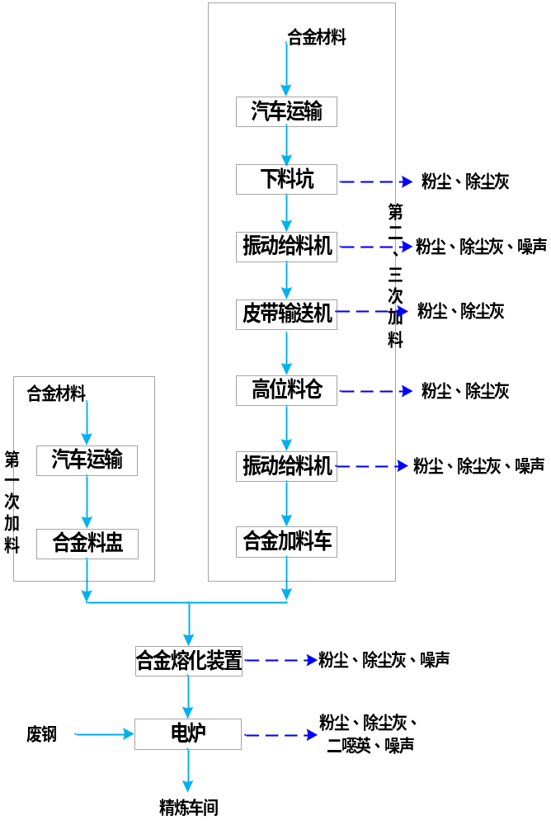

氟化物

图3-3 技改部分生产工艺流程及产污环节示意图

3.6 项目变动情况
经现场检查，本项目实际生产过程中产生的废液压油、润滑剂由太钢加工厂统一收集后交由有资质的单位处理，不在车间内暂存，故未建设危废暂存间。其余建设内容、建构筑物及设备与环境影响评价中描述相一致，基本无变动内容。

4 环境保护设施

4.1 污染物治理/处置设施

4.1.1 废水
本项目用水主要包括以下三部分：合金熔化装置本体循环冷却水系统、电源循环冷却水系统和外循环冷却水系统，均为净循环水，排水量约为14.7m³/h。
净循环水因不与产品或物料接触，水质不受污染、仅水温升高，故净循环水排水排至浊循环水系统循环使用。

4.1.2 废气
本项目排放大气污染物主要为：合金熔化装置和配套上投料系统排放烟气中的颗粒物及电炉排放烟气中的颗粒物、二噁英类、氟化物。
90t电炉生产工艺及原辅材料配比均未发生改变，因此本次技改电炉烟气中颗粒物、二噁英类、氟化物的量变化不大，集气措施也无变化。
新增合金熔化装置产生的粉尘为装置冶炼过程中产生的烟气和配套上投料系统产生的原辅料粉尘。合金熔化装置冶炼烟尘采用吸风管除尘，炉口出钢移动罩采用半密闭顶部吸尘罩处理进行捕集。各上投料系统粉尘采用吸风管或顶部吸尘罩进行多点捕集。
合金熔化装置产尘点及集气设施安装方式见下表。
表4-1 合金熔化装置及上投料系统集尘设施一览表
序号 | 除尘点位置 | 抽尘方式 | 温度（℃） | 风量（m³/h）
1 | 汽车卸料口 | 顶部吸尘罩 | 20 | 40000
2 | 1#皮带输送机机尾 | 吸风管 | 20 | 7000
3 | 1#皮带输送机机头 | 吸风管 | 20 | 6000
4 | 1#机头至2#落料点 | 吸风管 | 20 | 8000
5 | 2#至高位料仓 | 吸风管 | 20 | 15000
6 | 称量斗 | 吸风管 | 20 | 6000
7 | 振动给料机下料口 | 吸尘罩 | 20 | 15000
8 | 合金熔化装置冶炼除尘 | 吸风管 | 120 | 50000
9 | 合金熔化装置出钢移动罩 | 顶部吸尘罩 | 250 | 200000
10 | 拆炉站 | 顶部吸尘罩 | 20 | 100000
最大同时除尘风量合计 |  |  |  | 300000
现有电炉除尘系统为两台布袋除尘器，风机风量均为60万m³/h，配套合金熔化装置处理风量约30万m³/h，故对现有除尘器进行改造，改造后除尘器性能参数见下表。
表4-2 除尘器性能参数一览表
序号 | 名称 | 改造后电炉+合金熔化装置除尘系统 | 备注 | 原有除尘器
1 | 捕集产尘点 | 电炉各产尘点+合金熔化装置各产尘点 |  | 电炉各产尘点
2 | 过滤面积(m²) | 单台过滤面积20833.5m²，合计41667m² | 单台新增12357.5m²，合计：24715m² | 单台过滤面积8478㎡，合计16596m²
3 | 滤袋规格 | 160×7000 | 超细纤维 | 500g涤纶针刺毡
4 | 过滤风速(m/min) | 0.6 |  | 1.18
5 | 主管道直径（m） | 5.2
6 | 主管流速(m/s) | ～19.6 |  | ～16
7 | 排气筒直径(m) | 4.5m |  | 4.5m
8 | 排气筒流速(m/s) | ～13 |  | ～10
9 | 清灰制式 | 离线脉冲清灰 | 9
10 | 除尘器耐温℃ | 130 | 10
11 | 除尘器差压pa | 1500 | 11
12 | 介质密度kg/m³ | 1.02 | 12
13 | 电机额定功率KW | 2000 | 13
15 | 电机额定电压KV | 10 | 15
16 | 电机额定电流A | 73.92 | 16
17 | 电机额定频率HZ | 50 | 17
18 | 电机额定转速r/min | 596 | 18
综上所述，本项目废气治理措施见下表。
表4-3 废气治理措施一览表
序号 | 污染源及污染物 |  | 治理措施
1 | 合金熔化装置 | 颗粒物 | 汽车卸料地坑、料槽至1#皮带尾部、1#皮带-2#皮带落料点、2#皮带至中间料仓、称量斗、接料小车、合金熔化装置冶炼除尘、合金熔化装置出钢移动罩等产尘点均设置集气罩，集气后废气经管道输送与电炉废气合并输送至改造后除尘系统处理，并经现有30m高排气筒排放
2 | 电炉 | 颗粒物 | 屋顶罩、狗窝、扒渣站、上料系统、四孔、拆炉站及修包站等产尘点废气经收集后经管道输送与合金熔化装置废气合并输送至改造后除尘系统处理，并经现有30m高排气筒排放
2 | 电炉 | 二噁英
2 | 电炉 | 氟化物

4.1.3 噪声
本项目涉及噪声主要为电炉熔化阶段产生的噪声、合金熔化装置运行时产生的噪声、除尘器风机产生的噪声。噪声治理措施见下表。
表4-4 噪声治理措施一览表
声源位置 | 声源名称 | 数量（台） | 噪声值  dB（A） | 采取措施
电炉跨 | 电炉 | 1 | 93.6 | 厂房隔声，距离衰减，设置全封闭“狗窝”隔声罩，向南延长的42m车间墙体及屋顶采用矿棉板进行降噪封闭处理
电炉跨 | 合金熔化  装置 | 1 | 70 | 合金熔化装置设置独立的装置本体平台、下部全封闭室、磁轭共振处理、设置盖板及排烟罩、增设旋转式降噪吸风盖等多项消音处理，向南延长的42m车间墙体及屋顶采用矿棉板进行降噪封闭处理
除尘器 | 风机 | 2 | 95 | 除尘器电机采用隔声间全封闭，风机采用岩棉包扎、基础减振措施进行降噪，排放筒增设消声器。

4.1.4 固体废物（危险废物）
本项目涉及一般固体废物主要为废耐火材料、危险废物为除尘器产生除尘灰、废润滑油及液压油。
（1）废耐火材料
技改后产生废耐火材料环节增加合金熔化炉炉衬更换，全厂其余工序产生废耐火材料量不变，因此技改后增加废耐火材料量为1460t/a，由太钢加工厂统一处理。
（2）除尘灰
本项目增加了合金熔化装置及配套设施产尘点，且电炉除尘器改造后排放浓度降低，除尘效率提高，因此除尘灰产生量增加。增加除尘灰产生量为376t/a，全部送太钢烧结车间回用。
（3）废润滑油及液压油
本项目新增了合金熔化装置及配套设施，设备维修维护产生废液压油、废润滑油量有所增加，技改后增加废液压油、废润滑油产生量为1.5t/a，由太钢加工厂统一收集处理。

4.2 其他环境保护设施
本项目选址位于兰村泉域一级保护区范围，上料坑等区域进行严格防渗处理。具体防渗措施见下表。
表4-5 防渗措施一览表
序号 | 防渗地点 | 环评要求防渗措施 | 实际防渗措施
1 | 上料地坑 | 上料坑基础采用抗渗钢筋混凝土。混凝土的强度等级不低于C30，抗渗等级不低于P8，厚度不小于100mm。混凝土防渗层在墙、柱、基础交接处应设衔接缝，渗透系数不大于1.0×10⁻¹⁰cm/s。 | 上料坑基础采用抗渗钢筋混凝土。混凝土的强度等级为C30，抗渗等级为P8，厚度为100mm。混凝土防渗层在墙、柱、基础交接处设衔接缝，渗透系数不大于1.0×10⁻¹⁰cm/s。

4.3 环保设施投资及“三同时”落实情况
本项目备案总投资7833.86万元，其中环保投资4300万元，占总投资的54.9%；实际总投资9362.99万元，其中环保投资4750万元，占总投资的50.7%。废气、废水、噪声、固体废物等环保设施投资见下表。
表4-6 环保设施投资一览表
类别 | 污染源 | 环评环保措施 | 估算环保投资 | 实际环保措施 | 实际环保投资
废气 | 电炉 | 电炉除尘器本体部分不做改造，仅更换滤袋，将现有500g涤纶针刺毡更换为550g超细纤维滤料；现有电炉除尘器新增过滤面积24715m²，采用160×7600超细纤维滤袋，单台风机处理风量75万m³/h，电炉及合金熔化装置废气合并后并入改造后除尘系统处理； | 1688 | 更换2台除尘器滤袋，采用160×7600，550g超细纤维滤袋，新增过滤面积24715m²，改造后单台风机处理风量75万m³/h。电炉及合金熔化装置废气合并后并入改造后除尘系统处理，并经现有30m高排气筒排放。 | 1720
废气 | 合金熔化装置 | 汽车卸料地坑、料槽至1#皮带尾部、1#皮带-2#皮带落料点、2#皮带至中间料仓、称量斗、接料小车、合金熔化装置冶炼除尘、合金熔化装置出钢移动罩等产尘点均设置集气罩，集气后废气经管道输送与电炉废气合并输送至改造后电炉除尘系统处理，并经现有30m高排气筒排放 | 130 | 汽车卸料地坑、料槽至1#皮带尾部、1#皮带-2#皮带落料点、2#皮带至中间料仓、称量斗、接料小车、合金熔化装置冶炼除尘、合金熔化装置出钢移动罩等产尘点均设置集气罩，集气后废气经管道输送与电炉废气合并输送至改造后除尘系统处理，并经现有30m高排气筒排放。 | 180
废水 | 设备循环冷却系统排水 | 回用于炼钢一厂浊循环系统 | -- | 回用于炼钢一厂浊循环系统 | --
噪声 | 合金熔化装置 | 合金熔化装置本体通过设置独立的装置本体平台、下部全封闭室、磁轭共振处理、设置盖板及排烟罩、增设旋转式降噪吸风盖等多项消音处理，根据设备厂家提供噪声情况说明，设备平台半密闭罩外1m处的声源强度小于70dB(A)，并在新建车间内墙及屋顶设置镀锌钢板+岩棉隔音层，新建车间不设门窗。类比一钢厂料场封闭后车间噪声隔声量为23分贝。 | 2060 | 合金熔化装置本体设置独立的装置本体平台、下部全封闭室、磁轭共振处理、设置盖板及排烟罩、增设旋转式降噪吸风盖等，并在新建车间内墙及屋顶设置镀锌钢板+岩棉隔音层。 | 2350
噪声 | 风机 | 基础减震、排气烟囱安装消声器；风机及室外除尘管道设置隔声包裹；增设风机隔音房，隔音墙体材质：岩棉+彩钢板；风机隔音房建设面积为2×50m²，不设窗户。类比一钢厂料场封闭后车间噪声隔声量为23分贝。 | 112 | 风机采用岩棉包扎、基础减振措施进行降噪。除尘器电机采用隔声间全封闭，隔音墙体材质：内侧冲孔板+100mm厚岩棉+单层压型钢板；电机隔音房建设面积为2×20m2。排放筒增设消声器。 | 180
噪声 | 新建厂房隔声 | 新建车间墙体及屋顶采用矿棉板进行降噪封闭处理，新建车间内墙设复合隔音保温墙面，外侧0.6mm厚单层压型钢板，材质为镀铝锌板，中间130厚岩棉（A级燃烧性能)+钢丝网，钢丝网规格选用3.6#*40*40；内侧0.6厚冲孔压型钢板）；复合隔音保温屋面顶板0.8厚单层压型钢板，材质为镀铝锌版，中间Z100*40*20*2.5镀锌檩条+100mm厚岩棉，容重大于16kg；底板0.8厚楼承板，延长车间长为42m、跨度48m，新建车间不设门窗。类比一钢厂料场封闭后车间噪声隔声量为23分贝。 | 225 | 延长车间长为42m、跨度48m，墙体及屋顶采用矿棉板进行降噪封闭处理。  复合隔音保温墙面：外侧0.6mm厚单层压型钢板，材质为镀铝锌板，中间130厚岩棉（A级燃烧性能)+钢丝网，钢丝网规格选用3.6#*40*40；内侧0.6厚冲孔压型钢板。  复合隔音保温屋面：顶板0.8厚单层压型钢板，材质为镀铝锌版，中间Z100*40*20*2.5镀锌檩条+100mm厚岩棉，容重大于16kg，底板0.8厚楼承板。 | 280
固废（危险废物） | 除尘器除尘灰（危险废物） | 送太钢烧结车间回用 | -- | 送太钢烧结车间回用 | --
固废（危险废物） | 废耐火材料 | 由太钢加工厂统一处理 | -- | 由太钢加工厂统一处理 | --
固废（危险废物） | 废液压油、润滑剂（危险废物） | 由太钢加工厂统一处理 | -- | 由太钢加工厂统一处理 | --
地下水 | 危废暂存间 | 暂存区地面必须进行防渗，防渗层为至少1m厚黏土层（渗透系数≤10⁻⁷cm/s）或2mm厚的其他人工材料，渗透系数≤10⁻¹⁰cm/s。 | 20 | -- | --
地下水 | 上料地坑 | 上料坑基础采用抗渗钢筋混凝土。混凝土的强度等级不应低于C30，抗渗等级不应低于P8，厚度不应小于100mm。混凝土防渗层在墙、柱、基础交接处应设衔接缝，渗透系数不大于1.0×10⁻¹⁰cm/s | 25 | 上料坑基础采用抗渗钢筋混凝土。混凝土的强度等级为C30，抗渗等级设P8，厚度为100mm。混凝土防渗层在墙、柱、基础交接处设衔接缝，渗透系数不大于1.0×10⁻¹⁰cm/s | 40
合计 |  |  | 4300 |  | 4750
本项目环保设施设计单位为山西太钢工程技术有限公司，施工单位为山西钢铁建设（集团）有限公司、山西钢联冶金建设有限公司、无锡市东方环境工程设计研究所有限公司。本项目环保设施与主体工程同时设计、同时施工、同时投入生产和使用。项目环保设施环评、初步设计、实际建设情况见下表。
表4-7 环保设施建设情况一览表
环保设施类别 |  | 环评建设情况 | 初步设计建设情况 | 实际建设情况 | 一致性说明
大气污染物治理设施 | 合金熔化装置 | 汽车卸料地坑、料槽至1#皮带尾部、1#皮带-2#皮带落料点、2#皮带至中间料仓、称量斗、接料小车、合金熔化装置冶炼除尘、合金熔化装置出钢移动罩等产尘点均设置集气罩，集气后废气经管道输送与电炉烟气合并送至技改后除尘系统处理，并经现有2根30m高排气筒排放。 | 汽车卸料地坑、料槽至1#皮带尾部、1#皮带-2#皮带落料点、2#皮带至中间料仓、称量斗、接料小车、合金熔化装置冶炼除尘、合金熔化装置出钢移动罩等产尘点均设置集气罩，集气后废气经管道输送与电炉烟气合并送至技改后除尘系统处理，并经现有2根30m高排气筒排放。 | 汽车卸料地坑、料槽至1#皮带尾部、1#皮带-2#皮带落料点、2#皮带至中间料仓、称量斗、接料小车、合金熔化装置冶炼除尘、合金熔化装置出钢移动罩等产尘点均设置集气罩，集气后废气经管道输送与电炉烟气合并送至技改后除尘系统处理，并经现有2根30m高排气筒排放。 | 一致
噪声防治措施 | 电炉 | 设置1套30t合金熔化装置及配套设施，作为不锈钢冶炼专用合金熔化装置，实现90t电炉送电时炉内就有液态熔池，从而直接实现埋弧操作，降低供电强度，最终有效避免全冷料、高强度、高噪音的供电区间，实现降噪目的。 | 设置1套30t合金熔化装置及配套设施，作为不锈钢冶炼专用合金熔化装置，实现90t电炉送电时炉内就有液态熔池，从而直接实现埋弧操作，降低供电强度，最终有效避免全冷料、高强度、高噪音的供电区间，实现降噪目的。 | 设置1套30t合金熔化装置及配套设施，作为不锈钢冶炼专用合金熔化装置，实现90t电炉送电时炉内就有液态熔池，降低供电强度，实现降噪目的。 | 一致
噪声防治措施 | 合金熔化装置 | 合金熔化装置本体通过设置独立的装置本体平台、下部全封闭室、磁轭共振处理、设置盖板及排烟罩、增设旋转式降噪吸风盖等多项消音处理，保证设备1m处的声源强度小于70dB(A)，并在新建车间内墙及屋顶设置镀锌钢板+岩棉隔音层。 | 合金熔化装置本体通过设置独立的装置本体平台、下部全封闭室、磁轭共振处理、设置盖板及排烟罩、增设旋转式降噪吸风盖等多项消音处理，保证设备1m处的声源强度小于70dB(A)，并在新建车间内墙及屋顶设置镀锌钢板+岩棉隔音层。 | 合金熔化装置本体设置独立的装置本体平台、下部全封闭室、磁轭共振处理、设置盖板及排烟罩、增设旋转式降噪吸风盖等，并在新建车间内墙及屋顶设置镀锌钢板+岩棉隔音层。 | 一致
噪声防治措施 | 风机 | 增设风机隔音房，隔音墙体材质：内侧冲孔板+130mm厚岩棉+单层压型钢板，风机隔音房建设面积为2×50m²，隔音房不设窗户。类比一钢厂料场封闭后车间噪声隔声量为23分贝。 | 增设风机隔音房，隔音墙体材质：内侧冲孔板+130mm厚岩棉+单层压型钢板，风机隔音房建设面积为2×50m²，隔音房不设窗户。类比一钢厂料场封闭后车间噪声隔声量为23分贝。 | 风机采用岩棉包扎、基础减振措施进行降噪。除尘器电机采用隔声间全封闭，隔音墙体材质：内侧冲孔板+100mm厚岩棉+单层压型钢板；电机隔音房建设面积为2×20m²。排放筒增设消声器。 | 基本一致
固体废物 | 除尘器除尘灰 | 送太钢烧结车间回用。 | 送太钢烧结车间回用。 | 送太钢烧结车间回用。 | 一致
固体废物 | 废耐火材料 | 由太钢加工厂统一处理。 | 由太钢加工厂统一处理。 | 由太钢加工厂统一处理。 | 一致
固体废物 | 废液压油、润滑剂 | 车间内危废暂存间暂存，由太钢加工厂统一收集处理。 | 车间内危废暂存间暂存，由太钢加工厂统一收集处理。 | 产生的废液压油、润滑剂由太钢加工厂统一收集后交由有资质的单位处理，不在车间内暂存。 | 不在车间内暂存

5 环境影响报告书主要结论与建议及其审批部门审批决定

5.1 环境影响报告书主要结论与建议
1、本项目环境影响报告书中对废水、废气、固体废物及噪声污染防治设施效果的要求见下表。
表5-1 环境影响报告书中环保设施防治效果一览表
环境  要素 | 污染源及编号 |  |  | 治理措施 | 治理效果
环境  要素 | 序号 | 污染源及污染物 |  | 治理措施 | 治理效果
废气 | 1 | 合金熔化装置 | 颗粒物 | 汽车卸料地坑、料槽至1#皮带尾部、1#皮带-2#皮带落料点、2#皮带至中间料仓、称量斗、接料小车、合金熔化装置冶炼除尘、合金熔化装置出钢移动罩等产尘点均设置集气罩，集气后废气经管道输送与电炉废气合并输送至改造后除尘系统处理，并经现有30m高排气筒排放 | 除尘效率大于99%，排放浓度≤10mg/m³
废气 | 2 | 电炉 | 颗粒物 | 屋顶罩、狗窝、扒渣站、上料系统、四孔、拆炉站及修包站等产尘点废气经收集后经管道输送与合金熔化装置废气合并输送至改造后除尘系统处理，并经现有30m高排气筒排放 | 除尘效率大于99%，排放浓度≤10mg/m³
废气 | 2 | 电炉 | 二噁英 |  | 排放量不变
废气 | 2 | 电炉 | 氟化物 |  | 排放量不变
废水 | 1 | 设备循环冷却系统排水 |  | 回用于炼钢一厂浊循环系统 | 不外排
噪声 | 1 | 电炉 |  | 设置1套30t合金熔化装置及配套设施，作为不锈钢冶炼专用合金熔化装置，取消电炉送电穿井阶段，并且新建车间采用镀铝锌板+130mm厚岩棉+钢丝网+冲孔压型钢板隔声，不设门窗。 | 满足《工业企业厂界环境噪声排放标准》3类标准限值要求
噪声 | 2 | 合金熔化装置 |  | 合金熔化装置本体通过设置独立的装置本体平台、下部全封闭室、磁轭共振处理、设置盖板及排烟罩、增设旋转式降噪吸风盖等多项消音处理，根据设备厂家提供噪声情况说明，设备平台半密闭罩外1m处的声源强度小于70dB(A)。 | 满足《工业企业厂界环境噪声排放标准》3类标准限值要求
噪声 | 3 | 风机 |  | 增设风机隔音房，隔音墙体材质：岩棉+彩钢板；风机隔音房建设面积为2×50m²，不设窗户。 | 满足《工业企业厂界环境噪声排放标准》3类标准限值要求
固废 | 1 | 除尘器除尘灰 |  | 送太钢烧结车间回用 | -
固废 | 2 | 废耐火材料 |  | 由太钢加工厂统一处理 | -
固废 | 3 | 废液压油、润滑剂 |  | 在车间危废暂存间暂存，由太钢加工厂统一收集处理 | -
地下水 | 1 | 危废暂存间 |  | 暂存区地面必须进行防渗，防渗层为至少1m厚黏土层（渗透系数≤10⁻⁷cm/s）或2mm厚的其他人工材料，渗透系数≤10⁻¹⁰cm/s | -
地下水 | 2 | 上料地坑 |  | 上料坑基础采用抗渗钢筋混凝土。混凝土的强度等级不应低于C30，抗渗等级不应低于P8，厚度不应小于100mm。混凝土防渗层在墙、柱、基础交接处应设衔接缝，渗透系数不大于1.0×10⁻¹⁰cm/s | -
环境管理和监测 |  |  |  | 购置常规监测设备，加强日常管理； | -
2、环境影响报告书建议
（1）加强管理，保证污染防治设施的正常运行，并在设备选型和具休操作中，最大限度地减少污染排放给环境造成的影响。
（2）为提高企业竞争力，建议尽早建立ISO14001环境管理体系和进行清洁生产审核，以文件化、系统化、程序化的管理模式，使该厂成为持续改进、健康发展的新型企业。

5.2 审批部门审批决定
根据《中华人民共和国环境影响评价法》及《建设项目环境保护管理条例》有关规定，经对你单位报送的《山西太钢不锈钢股份有限公司不锈钢生产线降噪减排综合治理改造项目环境影响报告书》及有关资料进行审查，该项目符合国家产业政策，经认真研究，同意办理环保审批手续，同时提出如下环境保护要求：
一、原则同意报告书结论和专家技术审查意见。该项目位于山西太钢不锈钢股份有限公司炼钢一厂，投资7833.86万元，其中环保投资4300万元，项目建设内容为不锈钢生产线降噪减排综合治理项目，项目主体工程为：新建电炉降噪措施、新建合金熔化炉装置、新建合金熔化炉装置本体降噪措施、风机降噪措施、车间墙体措施、现有电炉除尘器改造、合金熔化装置除尘措施。项目在认真落实报告书及其批复规定的各项环境保护措施的基础上，从环保角度建设可行，如建设项目的性质、规模、地点、采用的工艺或者防治污染、防止生态破坏的措施发生重大变化时，建设单位应当重新报批建设项目的环境影响评价文件。
二、同意环评提出的施工期间环境保护措施，施工过程要严格按照《关于进一步加强建筑施工工地环境保护管理的通知》（并环发[2010]18号）和《防治城市扬尘污染技术规范》（HJ/T393-2007）等环境保护要求，施工期间要做好扬尘污染防治工作；施工产生废水进入太钢污水管网进入太钢污水处理系统进行处理；弃土（渣）要严格按照渣土管理部门要求进行合理处置。
三、切实落实营运期间环境保护措施
1、要认真落实大气污染防治措施。项目生产过程中电炉产生的二噁英、氟化物、颗粒物采取电炉除尘器更换现有滤袋，将现有的500g涤纶针刺毡更换为550g超细纤维滤料，现的电炉降尘采用160×7600超细纤维滤袋，电炉及熔化炉装置废气合并后并入改造后除尘器系统处理；汽车卸料地坑、料槽至1#皮带尾部，1#皮带2#皮带落料点至中间料仓、称量斗、接料车、合金熔化装置冶炼除尘、合金熔化装置等产尘点均设置集气罩，集气后废气经管道输送与电炉全并输送至改造后电炉除尘器系统处理，并经现有的2个30米高排气筒排放；污染物排放执行《炼钢工业大气污染物排放标准》（GB28664-2012）表3大气污染物特别排放浓度限值要求。
2、设备冷却循环废水回用于太钢炼钢一厂，不外排。
3、要防治噪声污染。合金熔化炉、电炉等产噪设备采用独立的装置本体平台、下部全封闭，磁轭共振处理、设置盖板及排烟罩、增设旋转式降噪吸风盖等多项消音处理，确保厂界噪声达到《工业企业厂界环境噪声排放标准》（GB12348-2008）中的厂界外3类噪声排放限值。
4、除尘器除尘灰送至太钢烧结车间回用；废耐火材料由太钢加工厂统一处理；废润滑油、液化油属于危废，根据《危险废物贮存污染控制标准》，暂存于危废暂存间，定期由有资质单位回收处理，危险废物暂存执行《危险废物贮存污染控制标准》（GB18597-2001）。
四、项目位于兰村泉域一级保护区范围内，根据《太原市兰村泉域水资源保护条例》的相关规定，你单位应按照水务部门提出的有关要求和意见执行。
五、报告书和本批复规定的各项环境保护措施要逐项落实，做到污染防治设施和主体工程同时设计、同时施工、同时投入使用。项目建成后，需按照省环保厅《关于做好建设项目环境保护管理相关工作的通知》（晋环许可函[2018]39号）要求办理竣工验收事宜。我局委托市环境监察支队负责本项目的现场监察和监督管理工作。

6 验收执行标准

6.1 环境质量标准
（1）环境空气
环境空气：TSP、PM₁₀、SO₂、PM_{2.5}、NO₂及氟化物执行《环境空气质量标准》（GB3095-2012）二级标准，二噁英参照日本环境厅标准限值，项目环境空气执行标准见下表。
表6-1 环境空气标准限值
项目 | 年平均 | 24小时平均 | 1小时平均 | 执行标准
TSP | 200 | 300 | -- | 《环境空气质量标准》（GB3095-2012）  二级标准  单位：μg/m³
PM₁₀ | 70 | 150 | -- | 《环境空气质量标准》（GB3095-2012）  二级标准  单位：μg/m³
SO₂ | 35 | 75 | -- | 《环境空气质量标准》（GB3095-2012）  二级标准  单位：μg/m³
PM_{2.5} | 60 | 150 | 500 | 《环境空气质量标准》（GB3095-2012）  二级标准  单位：μg/m³
NO₂ | 40 | 80 | 200 | 《环境空气质量标准》（GB3095-2012）  二级标准  单位：μg/m³
氟化物F |  | 7 | 20 | 《环境空气质量标准》（GB3095-2012）  二级标准  单位：μg/m³
二噁英 | 0.6pg/m³ | -- | -- | 日本环境厅制定标准
（2）地表水环境
地表水：根据《山西省地表水水环境功能区划》（DB14/67-2014），本项目位于汾河水系铁桥至祥云桥段，水环境功能为城市景观娱乐用水保护，水质要求为Ⅳ类，执行《地表水环境质量标准》（GB3838-2002）中的Ⅳ类标准。
表6-2 地表水标准限值
项目 | pH | COD  mg/L | BOD₅  mg/L | 氨氮  mg/L | 石油类  mg/L | 硫化物  mg/L | 阴离子表面活性剂  （LAS）
标准限值 | 6-9 | 30 | 6 | 1.5 | 0.5 | 0.5 | 0.6
（3）声环境
根据《声环境质量标准》（GB3096-2008）和《太原市城市区域环境噪声适用区域划分调整图》，太钢厂区所在区域属于3类区，敏感点声环境执行《声环境质量标准》（GB3096-2008）中的2类标准。
表6-3 声环境质量标准（单位：dB（A））
功能区类别/时段 | 昼间 | 夜间
3类 | 65 | 55
2类 | 60 | 50

6.2 污染物排放标准
（1）废气
废气：本项目产生废气成分有颗粒物、氟化物、二噁英类，均执行《山西省钢铁工业大气污染物排放标准》（DB14/2249-2020）。
表6-4 大气污染物执行标准
污染因子 | 生产工艺或设施 | 限值 | 污染物排放监控位置 | 执行标准
颗粒物 | 混铁炉及铁水预处理（包括倒灌、扒渣等）、转炉（二次烟气）、精炼炉、电炉 | 10  mg/m³ | 车间或生产设施排气筒 | 《山西省钢铁工业大气污染物排放标准》  （DB14/2249-2020）
二噁英类 | 0.5 | 0.5  ngTEQ/Nm³ | 车间或生产设施排气筒 | 《山西省钢铁工业大气污染物排放标准》  （DB14/2249-2020）
氟化物  （以F计） | 电渣冶金 | 5  mg/m³ | 车间或生产设施排气筒 | 《山西省钢铁工业大气污染物排放标准》  （DB14/2249-2020）
（2）噪声
厂区边界执行《工业企业厂界环境噪声排放标准》（GB12348-2008）中3类标准。
表6-5 工业企业厂界环境噪声排放标准（单位：dB（A））
功能区类别/时段 | 昼间 | 夜间
3类 | 65 | 55
（3）固体废物
固体废物执行《一般工业固体废物贮存、处置场污染控制标准》（GB 18599-2020）、《危险废物贮存污染控制标准》（GB18597-2001）和环保部公告2013年第36号修改单。

7 验收监测内容

7.1 废气
有组织废气排放监测内容见下表，监测点位布置见下图。
表7-1 有组织废气监测内容一览表
类别 | 污染源  名称 | 环保  设施 | 监测  点位 | 测点  个数 | 监测项目及频次 | 负荷  要求
有组织废气 | 合金熔化装置 | 集气罩 | 进口 | 1 | 颗粒物、二噁英、氟化物浓度，监测2天，每天采样3次 | 运行负荷≥75%，同时记录烟气流量、温度、压力、湿度、含氧量等基础数据
有组织废气 | 电炉 | 除尘器 | 进、出口 | 3 | 颗粒物、二噁英、氟化物浓度，监测2天，每天采样3次 | 运行负荷≥75%，同时记录烟气流量、温度、压力、湿度、含氧量等基础数据
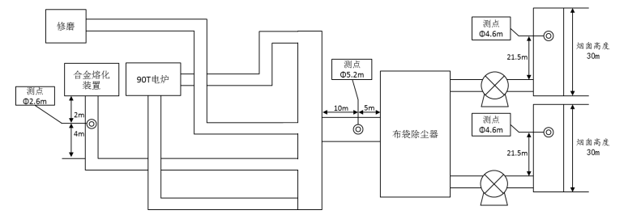
图7-1 有组织废气监测点位布置图

7.2 厂界噪声监测
厂界噪声监测内容见下表，监测点位布置见下图。
表7-2 厂界噪声监测内容一览表
类别 | 污染源  名称 | 环保  设施 | 监测  点位 | 测点  个数 | 监测项目及频次 | 负荷  要求
噪声 | 主要产噪设备 | 设置消声、吸声、阻尼材料隔声减震等 | 厂界四周 | 10 | Leq、L10、L50、L90、SD昼夜监测，连续两天 | 运行负荷≥75%，工况稳定；监测在无雨、无雪的天气条件下进行，风速小于5m/s

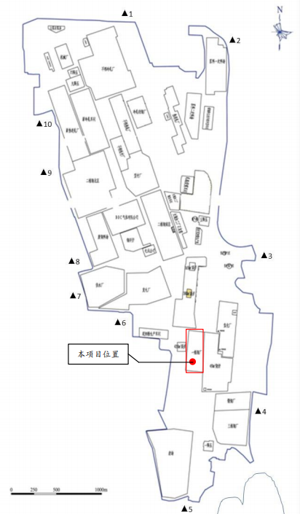图7-2 噪声监测点位布置图

8 质量保证和质量控制
本次竣工环保验收由山西太钢环境监测有限公司承担颗粒物、氟化物和厂界噪声的监测工作，由上海金艺检测技术有限公司承担二噁英的监测工作。为确保本次监测数据准确、可靠，代表性强，依据《环境监测质量管理技术导则》（HJ630-2011）、《固定污染源监测质量保证与质量控制技术规范（试行）》（HJ/T373-2007）、《建设项目环境保护设施竣工验收监测技术要求》中质量控制与质量保证等有关规定，结合本次监测工作内容，在监测人员、现场采样、监测分析及数据处理等方面制定了质量保证措施。

8.1 监测分析方法
监测项目采样、分析所用办法采用国家标准方法或国家统一方法，颗粒物、厂界噪声、二噁英、氟化物监测采样、分析方法详见下表。
表8-1 监测分析方法一览表
序号 | 监测项目 | 分析方法依据（标准名称及编号） | 分析方法检出限
1 | 颗粒物 | 《固定污染源废气 低浓度颗粒物的测定 重量法》  HJ836-2017 | 1.0mg/m³
2 | 颗粒物 | 《固定源废气监测技术规范》  HJ/T397-2007 | --
6 | 厂界噪声 | 《工业企业厂界环境噪声排放标准》  GB12348-2008 5测量方法 | 35dB
7 | 二噁英 | 《环境空气和废气 二噁英的测定 同位素稀释 高分辨气相色谱—高分辨质谱法》  HJ77.2-2008 | 2,3,7,8-T₄CDD仪器检出限低于0.1pg
8 | 氟化物 | 《大气固定污染源氟化物的测定 离子选择电极法》HJ 67-2001 | 当采样体积为150L时检出限为6×10⁻²mg/m³

8.2 监测仪器
监测所用仪器全部经计量部门检定合格且在有效期内。具体监测分析仪器的检定情况详见下表。
表8-2 监测主要仪器一览表
项目 | 仪器名称及型号 | 管理编号 | 检定部门 | 有效期
颗粒物  氟化物  噪声 | 3012H-D全自动烟尘（气）测试仪 | TGHJ-060  TGHJ-061 | 山西省计量科学研究院 | 2022.6.21
颗粒物  氟化物  噪声 | 3012H-D全自动烟尘（气）测试仪 | TGHJ-146  TGHJ-194  TGHJ-195  TGHJ-196 | 山西省计量科学研究院 | 2022.6.21
颗粒物  氟化物  噪声 | 红外烟气综合分析仪 | TGHJ-092  TGHJ-202 | 山西省计量科学研究院 | 2022.6.21
颗粒物  氟化物  噪声 | 十万分之一天平 | TGHJ-031 | 山西省计量科学研究院 | 2022.6.17
颗粒物  氟化物  噪声 | 电热恒温干燥箱 | TGHJ-041 | 山西省计量科学研究院 | 2022.6.14
颗粒物  氟化物  噪声 | PHSJ-4F离子计 | TGHJ-138 | 山西省计量科学研究院 | 2022.6.7
颗粒物  氟化物  噪声 | PH-II-C手持气象站 | TGHJ-100 | 山西省计量科学研究院 | 2022.7.4
颗粒物  氟化物  噪声 | HS6288B噪声频谱分析仪 | TGHJ-065 | 山西省计量科学研究院 | 2022.7.14
声校准器 | HS6020声校准器 | TGHJ-063 | 山西省计量科学研究院 | 2022.7.14
校准  流量 | 8040校准器 | TGHJ-140 | 中国计量科学研究院 | 2022.5.9
二噁英类 | 烟气二噁英采样仪  WK-1001 | JSSG07-F1299 | - | -
二噁英类 | 烟气二噁英采样仪  HK-621 | JSSG07-F1300 | - | -
二噁英类 | 高分辨率气质谱联用仪AutoSpec UltimaNT | 1202-1315 | - | -

8.3 人员能力
监测人员监测前均经过系统的专业培训，并持证上岗。监测人员及上岗证号见下表。

表8-3 监测人员上岗证一览表
采样人员 | 任剑 | 梁俊生 | 赵江
上岗证号 | TGHJ010 | TGHJ017 | TGHJ012
采样人员 | 张洪泳 | 贾学科 | 李东红
上岗证号 | TGHJ013 | TGHJ014 | TGHJ015
分析人员 | 刘彦原 | 报告编制 | 郝伟
上岗证号 | TGHJ016 | 上岗证号 | TGHJ011

8.4 气体监测分析过程中的质量保证和质量控制

8.4.1 现场监测质量保证
有组织废气：
（1）有组织废气严格按照《固定污染源排气中颗粒物测定与气态污染物采样方法》（GB/T16157-1996）、《固定源废气监测技术规范》（HJ/T397-2007）等技术文件的要求进行采样点位的布设。
（2）监测应在主体工程运行稳定、生产设备处于正常工况、且环保设施运行正常的条件下进行，测定时，必须有专人监督工况，并在厂方配合下进行，以便取得有代表性的样品。
（3）采样仪器在进入现场采样前应检查每台测试仪器功能是否正常，采样系统进行漏气检查；对流量进行校准，并做好校准记录。
（4）颗粒物要保证等速采样，原则上每点采样时间不少于3min，各点采样时间应相符。
（5）采样前后应重复测定废气流速，当采样前后流速变化大于20%时，样品作废，应重新采样。

8.4.2 实验室质量保证
（1）滤筒（膜）的称量应在恒温、恒湿天平室中进行，保持采样前和采样后称量条件一致。
（2）称量空白和样品滤筒（膜）时，同时称量两个标准滤筒（膜），称量样品滤筒（膜）时，至少称量两个现场空白滤筒（膜）。

8.4.3 监测仪器校准结果
监测仪器流量校准记录见下表。
表8-4 监测仪器流量校准记录
排气筒  编号 | 仪器名称  及型号 | 仪器  编号 | 校准  日期 | 气路  名称 |  | 标准值 | 单位 | 仪器示值 |  | 误差 |  | 校准  结果
 |  |  |  |  |  |  |  | 测试前 | 测试后 | 测试前 | 测试后 | 校准  结果
DA270 | 3012H(D)  全自动烟尘（气）测试仪 | TGHJ-061 | 2021.9.7 | 尘 | 路 | 30.0 | L/min | 30.3 | 30.4 | 1.0 | 1.3 | 合格
 |  |  |  |  |  | 40.0 | L/min | 40.3 | 40.5 | 0.8 | 1.3 | 合格
 |  |  |  |  |  | 50.0 | L/min | 50.4 | 50.6 | 0.8 | 1.2 | 合格
DA270 | 3012H(D)  全自动烟尘（气）测试仪 | TGHJ-061 | 2021.9.8 | 尘 | 路 | 30.0 | L/min | 30.4 | 29.2 | 1.3 | -2.7 | 合格
 |  |  |  |  |  | 40.0 | L/min | 40.8 | 41.3 | 2.0 | 3.2 | 合格
 |  |  |  |  |  | 50.0 | L/min | 50.3 | 49.0 | 0.6 | -2.0 | 合格
DA271 | 3012H(D)  全自动烟尘（气）测试仪 | TGHJ-195 | 2021.9.7 | 尘 | 路 | 30.0 | L/min | 29.5 | 29.3 | -1.7 | -2.3 | 合格
 |  |  |  |  |  | 40.0 | L/min | 39.2 | 39.0 | -2.0 | -2.5 | 合格
 |  |  |  |  |  | 50.0 | L/min | 50.3 | 49.0 | 0.6 | -2.0 | 合格
DA271 | 3012H(D)  全自动烟尘（气）测试仪 | TGHJ-195 | 2021.9.8 | 尘 | 路 | 30.0 | L/min | 30.4 | 29.2 | 1.3 | -2.7 | 合格
 |  |  |  |  |  | 40.0 | L/min | 40.8 | 41.3 | 2.0 | 3.2 | 合格
 |  |  |  |  |  | 50.0 | L/min | 50.3 | 49.0 | 0.6 | -2.0 | 合格
001 | 3012H(D)  全自动烟尘（气）测试仪 | TGHJ-146 | 2021.9.7 | 尘 | 路 | 30.0 | L/min | 29.3 | 29.4 | -2.3 | -2.0 | 合格
 |  |  |  |  |  | 40.0 | L/min | 39.0 | 39.5 | -2.5 | -1.2 | 合格
 |  |  |  |  |  | 50.0 | L/min | 49.0 | 49.6 | -2.0 | -0.8 | 合格
001 | 3012H(D)  全自动烟尘（气）测试仪 | TGHJ-146 | 2021.9.8 | 尘 | 路 | 30.0 | L/min | 29.5 | 29.7 | -1.7 | -1.0 | 合格
 |  |  |  |  |  | 40.0 | L/min | 40.0 | 39.8 | 0 | -0.5 | 合格
 |  |  |  |  |  | 50.0 | L/min | 49.8 | 49.7 | -0.4 | -0.6 | 合格
002 | 3012H(D)  全自动烟尘（气）测试仪 | TGHJ-060 | 2021.9.7 | 尘 | 路 | 30.0 | L/min | 30.2 | 30.1 | 0.7 | 0.3 | 合格
 |  |  |  |  |  | 40.0 | L/min | 41.5 | 40.8 | 3.8 | 2.0 | 合格
 |  |  |  |  |  | 50.0 | L/min | 50.3 | 50.3 | 0.6 | 0.6 | 合格
002 | 3012H(D)  全自动烟尘（气）测试仪 | TGHJ-194 | 2021.9.7 | 尘 | 路 | 30.0 | L/min | 30.2 | 30.2 | 0.7 | 0.7 | 合格
 |  |  |  |  |  | 40.0 | L/min | 40.5 | 41.5 | 3.8 | 3.8 | 合格
 |  |  |  |  |  | 50.0 | L/min | 50.3 | 50.3 | 0.6 | 0.6 | 合格
002 | 3012H(D)  全自动烟尘（气）测试仪 | TGHJ-194 | 2021.9.8 | 尘 | 路 | 30.0 | L/min | 30.1 | 30.1 | 0.3 | 0.3 | 合格
 |  |  |  |  |  | 40.0 | L/min | 40.8 | 40.8 | 2.0 | 2.0 | 合格
 |  |  |  |  |  | 50.0 | L/min | 50.3 | 50.3 | 0.6 | 0.6 | 合格
备注： | 示值误差绝对值：≤5%（浓度＜100μmol/mol时，≤5μmol/mol）

8.5 噪声监测分析过程中的质量保证和质量控制

8.5.1 现场监测质量保证
（1）厂界噪声的测量按照《工业企业厂界噪声排放标准》（GB12348-2008）中的国家标准方法进行，测点选在工业企业厂界外1米，高度1.2米以上。
（2）每次测量前、后必须在测量现场进行声学校准，其前、后示值偏差不得大于0.5dB，否则测量结果无效。
（3）测量前应在无雨雪、无雷电天气、风速为5米/秒以下进行。

8.5.2 监测仪器校准结果
噪声声级计在测试前后用标准发生源进行校准，测量前后仪器的校准示值偏差不大于0.5dB，声级计校准结果见下表。
表8-5 声级计校准一览表
仪器名称 | 日 期 | 时 段 | 测试前  校准值  （dB） | 测试后  校准值  （dB） | 标准声源  数值  （dB） | 允许  偏差  （dB） | 质控  评价
噪声频谱  分析仪  HS6288B | 2021.9.7 | 昼间 | 93.8 | 94.1 | 94.0 | ±0.5 | 合格
噪声频谱  分析仪  HS6288B | 2021.9.7 | 夜间 | 94.1 | 93.9 | 94.0 | ±0.5 | 合格
噪声频谱  分析仪  HS6288B | 2021.9.8 | 昼间 | 94.0 | 94.1 | 94.0 | ±0.5 | 合格
噪声频谱  分析仪  HS6288B | 2021.9.8 | 夜间 | 94.2 | 94.1 | 94.0 | ±0.5 | 合格

9 验收监测结果

9.1 生产工况
本次验收监测期间，项目生产工况稳定，环保设施运行正常，监测期间主要生产设施生产工况见下表。（补充二噁英监测时工况）
表9-1 监测期间主要生产设施生产工况一览表
监测主要  生产设施 | 设计能力  （t） | 监测时间 | 实际产量  （t） | 生产负荷  %
电炉  (含合金熔化装置) | 1515  （528） | 2021.9.7 | 1522 | 100.5
电炉  (含合金熔化装置) | 1515  （528） | 2021.9.8 | 1539 | 101.6
电炉  (含合金熔化装置) | 1515  （528） | 2021.9.11 | 1516 | 100.1
电炉  (含合金熔化装置) | 1515  （528） | 2021.9.12 | 1514 | 99.9
电炉  (含合金熔化装置) | 1515  （528） | 2021.9.13 | 1515 | 100.0
电炉  (含合金熔化装置) | 1515  （528） | 2021.9.14 | 1520 | 100.3
合金熔化装置 | 528 | 2021.9.7 | 502 | 95.1
合金熔化装置 | 528 | 2021.9.8 | 508 | 96.2
合金熔化装置 | 528 | 2021.9.11 | 501 | 94.9
合金熔化装置 | 528 | 2021.9.12 | 502 | 95.1
合金熔化装置 | 528 | 2021.9.13 | 507 | 96.0
合金熔化装置 | 528 | 2021.9.14 | 506 | 95.8

9.2 环保设施调试运行效果

9.2.1 废气
本次验收对合金熔化炉集气罩进口、电炉除尘器进口、2座排气筒出口废气进行监测，监测结果如下：
1、合金熔化炉集气罩进口（颗粒物、氟化物）
监测日期 | 监测点位 | 监测次数 | 标干流量（m³/h） | 颗粒物排放浓度（mg/m³） | 氟化物排放浓度（mg/m³）
2021.9.7 | 合金熔化炉集气罩进口 | 1 | 154712 | 818 | 3.21
2021.9.7 | 合金熔化炉集气罩进口 | 2 | 155980 | 996 | 3.85
2021.9.7 | 合金熔化炉集气罩进口 | 3 | 159722 | 991 | 2.48
2021.9.8 | 合金熔化炉集气罩进口 | 1 | 151087 | 933 | 2.70
2021.9.8 | 合金熔化炉集气罩进口 | 2 | 151723 | 926 | 3.79
2021.9.8 | 合金熔化炉集气罩进口 | 3 | 151531 | 920 | 3.46
平均值 |  |  | 154126 | 930.7 | 3.25

2、电炉废气监测结果（颗粒物）
监测日期 | 监测点位 | 监测次数 | 标干流量（m³/h） | 颗粒物排放浓度（mg/m³） | 除尘效率  （%）
2021.9.7 | 电炉除尘器进口 | 1 | 1260397.04 | 1884
2021.9.7 | 电炉除尘器进口 | 2 | 1215938.99 | 1885
2021.9.7 | 电炉除尘器进口 | 3 | 1284467.21 | 1843
2021.9.8 | 电炉除尘器进口 | 1 | 1184657.59 | 1895
2021.9.8 | 电炉除尘器进口 | 2 | 1171929.63 | 1735
2021.9.8 | 电炉除尘器进口 | 3 | 1175124.04 | 1772
平均值 |  |  | 1215419.00 | 1836
2021.9.7 | 1#出口 | 1 | 628625 | 1.3 | 99.9
2021.9.7 | 2#出口 | 1 | 672606 | 1.8 | 99.9
2021.9.7 | 1#出口 | 2 | 632380 | 1.7 | 99.9
2021.9.7 | 2#出口 | 2 | 653104 | 1.9 | 99.9
2021.9.7 | 1#出口 | 3 | 647891 | 1.6 | 99.9
2021.9.7 | 2#出口 | 3 | 671146 | 1.1 | 99.9
2021.9.8 | 1#出口 | 1 | 610943 | 1.8 | 99.9
2021.9.8 | 2#出口 | 1 | 570401 | 1.2 | 99.9
2021.9.8 | 1#出口 | 2 | 604895 | ＜1 | 100.0
2021.9.8 | 2#出口 | 2 | 527054 | 1.3 | 100.0
2021.9.8 | 1#出口 | 3 | 583516 | 1.2 | 100.0
2021.9.8 | 2#出口 | 3 | 499115 | ＜1 | 100.0
平均值 |  |  | 608473 | 1.2 | 99.9

3、电炉废气监测结果（氟化物）
监测日期 | 监测点位 | 监测次数 | 标干流量（m³/h） | 氟化物排放浓度  （mg/m³）
2021.9.7 | 电炉除尘器进口 | 1 | 1260397.04 | 2.69
2021.9.7 | 电炉除尘器进口 | 2 | 1215938.99 | 2.32
2021.9.7 | 电炉除尘器进口 | 3 | 1284467.21 | 2.22
2021.9.8 | 电炉除尘器进口 | 1 | 1184657.59 | 2.44
2021.9.8 | 电炉除尘器进口 | 2 | 1171929.63 | 2.54
2021.9.8 | 电炉除尘器进口 | 3 | 1175124.04 | 2.58
平均值 |  |  | 1215419.00 | 2.46
2021.9.7 | 1#出口 | 1 | 628625 | 1.34
2021.9.7 | 2#出口 | 1 | 672606 | 1.29
2021.9.7 | 1#出口 | 2 | 632380 | 1.38
2021.9.7 | 2#出口 | 2 | 653104 | 1.36
2021.9.7 | 1#出口 | 3 | 647891 | 1.45
2021.9.7 | 2#出口 | 3 | 671146 | 1.27
2021.9.8 | 1#出口 | 1 | 610943 | 1.24
2021.9.8 | 2#出口 | 1 | 570401 | 1.44
2021.9.8 | 1#出口 | 2 | 604895 | 1.36
2021.9.8 | 2#出口 | 2 | 527054 | 1.4
2021.9.8 | 1#出口 | 3 | 583516 | 1.22
2021.9.8 | 2#出口 | 3 | 499115 | 1.36
平均值 |  |  | 608473 | 1.34

4、二噁英类监测结果
监测点位 | 90t电炉废气
监测日期 | 监测点位 |  | 监测  次数 | 二噁英类
监测日期 |  |  | 监测  次数 | 排放浓度  ng-TEQ/m³ | 排放速率  kg/h
2021.9.11 | 90t电炉废气进口 |  | 1 | 5.67E-02 | 3.73E-08
2021.9.11 |  |  | 2 | 5.94E-02 | 3.54E-08
2021.9.11 |  |  | 3 | 5.92E-02 | 3.87E-08
2021.9.12 |  |  | 1 | 5.90E-02 | 4.12E-08
2021.9.12 |  |  | 2 | 6.08E-02 | 4.04E-08
2021.9.12 |  |  | 3 | 6.18E-02 | 4.07E-08
平均值 |  |  |  | 5.95E-02 | 3.89E-08
2021.9.13 | 合金熔化装置进口 |  | 1 | 3.46E-02 | 3.53E-09
2021.9.13 |  |  | 2 | 2.57E-02 | 2.85E-09
2021.9.13 |  |  | 3 | 3.15E-02 | 2.27E-09
2021.9.14 |  |  | 1 | 1.47E-02 | 2.16E-09
2021.9.14 |  |  | 2 | 1.50E-02 | 2.18E-09
2021.9.14 |  |  | 3 | 3.14E-02 | 3.71E-09
平均值 |  |  |  | 2.55E-02 | 2.95E-09
2021.9.13 | 1#出口 |  | 1 | 1.16E-02 | 1.00E-08
2021.9.13 |  |  | 2 | 1.90E-02 | 1.63E-08
2021.9.13 |  |  | 3 | 1.14E-02 | 9.80E-09
2021.9.14 |  |  | 1 | 1.57E-02 | 1.35E-08
2021.9.14 |  |  | 2 | 1.93E-02 | 1.64E-08
2021.9.14 |  |  | 3 | 1.58E-02 | 1.38E-08
2021.9.11 | 2#出口 |  | 1 | 1.30E-02 | 1.04E-08
2021.9.11 |  |  | 2 | 1.48E-02 | 1.15E-08
2021.9.11 |  |  | 3 | 2.05E-02 | 1.59E-08
2021.9.12 |  |  | 1 | 9.39E-03 | 7.00E-09
2021.9.12 |  |  | 2 | 1.26E-02 | 9.06E-09
2021.9.12 |  |  | 3 | 1.76E-02 | 1.32E-08
平均值 |  |  |  | 1.51E-02 | 1.23E-08
限值 |  | 《钢铁工业大气污染物排放标准》DB14 2249-2020  出口二噁英类＜0.5ng-TEQ/m³
备注 |  | 监测结果低于检出限按＜检出限报出。  “E+N”代表×10^{N}；“E-N”代表×10^{-N}，如报告中没有出现，请忽略。  此项目为分包项目，监测结果数据来源于上海金艺检测技术有限公司。资质认定证书编号：160916300799 报告编号：宝钢环监WG21796-A
结论 |  | 二噁英排放浓度范围： 9.39E-03~2.05E-02ng-TEQ/m³，满足评价标准要求。
（1）1#排气筒出口：颗粒物排放最大浓度为1.8mg/m³，氟化物排放最大浓度为1.45mg/m³，二噁英类排放最大浓度为1.93E-2 TEQng/Nm³，颗粒物、氟化物、二噁英类均满足《山西省钢铁工业大气污染物排放标准》（DB14/2249-2020）中排放限值：10mg/m³、5mg/m³、0.5TEQng/Nm³。
（2）2#排气筒出口：颗粒物排放最大浓度为1.9mg/m³，氟化物排放最大浓度为1.44mg/m³，二噁英类排放最大浓度为2.05E-2 TEQng/Nm³，颗粒物、氟化物、二噁英类均满足《山西省钢铁工业大气污染物排放标准》（DB14/2249-2020）中排放限值：10mg/m³、5mg/m³、0.5TEQng/Nm³。

9.2.2 厂界噪声
本次验收对厂界噪声进行监测，共选取了10个监测点，监测结果见下表。
 |  |  |  |  |  |  |  |  | 单位：dB（A）
日期 | 点位 | 昼 间 |  |  |  |  | 夜 间
日期 | 点位 | L_{eq} | L₉₀ | L₅₀ | L₁₀ | SD | L_{eq} | L₉₀ | L₅₀ | L₁₀ | SD
2021.9.7 | 1 | 61.6 | 61.3 | 62.0 | 62.8 | 0.9 | 54.0 | 53.9 | 54.4 | 54.9 | 0.8
2021.9.7 | 2 | 64.2 | 62.8 | 63.9 | 66.6 | 1.9 | 53.6 | 53.6 | 54.0 | 54.8 | 0.7
2021.9.7 | 3 | 63.7 | 63.5 | 64.1 | 66.0 | 0.9 | 52.1 | 52.2 | 52.5 | 53.0 | 0.3
2021.9.7 | 4 | 61.0 | 60.5 | 61.0 | 63.9 | 1.7 | 53.3 | 53.2 | 53.7 | 54.5 | 0.6
2021.9.7 | 5 | 60.4 | 60.3 | 60.9 | 61.7 | 0.9 | 52.8 | 52.8 | 53.3 | 53.8 | 0.4
2021.9.7 | 6 | 62.9 | 62.7 | 63.5 | 64.6 | 0.7 | 54.2 | 54.1 | 54.6 | 55.9 | 0.7
2021.9.7 | 7 | 60.3 | 60.5 | 60.9 | 61.6 | 0.4 | 52.7 | 51.4 | 52.1 | 55.5 | 1.7
2021.9.7 | 8 | 61.8 | 61.8 | 62.4 | 62.9 | 0.4 | 53.8 | 53.8 | 54.3 | 54.8 | 0.5
2021.9.7 | 9 | 59.6 | 59.0 | 59.4 | 60.2 | 1.6 | 53.2 | 52.8 | 53.9 | 54.6 | 1.4
2021.9.7 | 10 | 60.9 | 60.9 | 61.4 | 62.3 | 0.7 | 52.7 | 52.7 | 53.2 | 53.8 | 0.4
2021.9.8 | 1 | 63.4 | 63.2 | 64.0 | 64.8 | 1.3 | 53.8 | 53.7 | 54.2 | 55.1 | 0.5
2021.9.8 | 2 | 64.3 | 64.2 | 64.8 | 65.8 | 0.8 | 53.6 | 53.7 | 54.3 | 55.3 | 0.6
2021.9.8 | 3 | 62.2 | 61.7 | 62.7 | 63.5 | 0.8 | 51.9 | 51.3 | 52.3 | 54.7 | 1.4
2021.9.8 | 4 | 60.9 | 60.8 | 61.4 | 61.9 | 0.5 | 52.6 | 52.7 | 53.1 | 53.8 | 0.5
2021.9.8 | 5 | 61.6 | 61.6 | 62.2 | 62.7 | 0.5 | 52.3 | 52.3 | 52.7 | 53.3 | 0.5
2021.9.8 | 6 | 59.2 | 59.2 | 59.6 | 60.4 | 0.5 | 51.6 | 50.6 | 51.7 | 53.5 | 2.2
2021.9.8 | 7 | 62.0 | 62.1 | 62.6 | 63.3 | 0.7 | 54.0 | 53.9 | 54.6 | 55.3 | 0.5
2021.9.8 | 8 | 64.0. | 63.9 | 64.6 | 65.1 | 0.5 | 53.5 | 53.4 | 54.0 | 54.6 | 0.5
2021.9.8 | 9 | 61.0 | 60.7 | 61.4 | 62.9 | 0.9 | 52.8 | 52.6 | 53.3 | 53.9 | 0.9
2021.9.8 | 10 | 59.9 | 59.8 | 60.3 | 61.3 | 0.8 | 52.1 | 51.4 | 52.6 | 55.5 | 1.6
标准限值 |  | 65 | -- | -- | -- | -- | 55 | -- | -- | -- | --
评价标准 |  | 执行《工业企业厂界环境噪声排放标准》（GB12348-2008）3类标准
备注 |  | 昼间、夜间：晴天，风速<5m/s。
结论 |  | 厂界噪声范围为昼间：59.2-64.3dB（A），夜间：51.6-54.2dB（A），  满足评价标准要求。
1号监测点位于厂界北侧，监测期间厂界北侧昼间噪声为：61.6 dB（A）、63.4 dB（A），夜间噪声为：54.0 dB（A）、53.8 dB（A）。2、3、4号监测点位于厂界东侧，监测期间厂界东侧昼间噪声为：60.9-64.3 dB（A），夜间噪声为：51.9-53.6 dB（A）。5号监测点位于厂界南侧，监测期间厂界南侧昼间噪声为：60.4 dB（A）、61.6dB（A），夜间噪声为：52.8 dB（A）、52.3 dB（A）。6、7、8、9、10号监测点位于厂界西侧，监测期间厂界西侧昼间噪声为：59.2-64.0dB（A），夜间噪声为：51.6-54.2 dB（A）。
综上所述，本项目选取的10个厂界噪声监测点位监测数据均未超标，满足《工业企业厂界环境噪声排放标准》（GB12348-2008）3类标准。

9.2.3 污染物排放总量核算
本项目污染物排放总量核算见下表。
表9-2 污染物排放总量核算表（颗粒物、氟化物）
污染物类别 | 1#除尘器出口 |  |  | 2#除尘器出口 |  |  | 实际  排放总量  （t/a） | 环评预测  排放总量  （t/a） | 减排量  （t/a）
污染物类别 | 标干流量  （m³/h） | 排放浓度  （mg/m³） | 排放量  (t/a) | 标干流量  （m³/h） | 排放浓度  （mg/m³） | 排放量  （t/a） | 实际  排放总量  （t/a） | 环评预测  排放总量  （t/a） | 减排量  （t/a）
颗粒物 | 618042 | 1.5 | 7.34 | 598904 | 1.5 | 7.11 | 14.46 | 118.8 | 104.34
氟化物 | 618042 | 1.33 | 6.51 | 598904 | 1.35 | 6.40 | 12.91 | 15.68 | 2.77
表9-3 污染物排放总量核算表（二噁英类）
污染物类别 | 1#除尘器出口 |  |  | 2#除尘器出口 |  |  | 实际  排放总量  （kg/a） | 环评预测  排放总量  (kg/a) | 减排量  (kg/a）
污染物类别 | 排放速率  （kg/h） | 年运行时间  （h） | 排放量  (kg/a) | 排放速率  （kg/h） | 年运行时间  （h） | 排放量  (kg/a) | 实际  排放总量  （kg/a） | 环评预测  排放总量  (kg/a) | 减排量  (kg/a）
二噁英类 | 1.33E-08 | 7920 | 1.05E-04 | 1.12E-08 | 7920 | 8.87E-05 | 1.94E-04 | 0.294 | 0.2938
经核算，颗粒物减排104.34t/a，氟化物减排2.77t/a，二噁英类减排0.2938kg/a。

10 验收监测结论

10.1 环保设施调试运行效果
（1）废水
本项目用水均为净循环水，排水量约为14.7m³/h，排水排至浊循环水系统循环使用。
（2）废气
本项目排放大气污染物主要为：合金熔化装置和配套上投料系统排放烟气中的颗粒物及电炉排放烟气中的颗粒物、二噁英类、氟化物。烟气经除尘器处理后通过30m高烟囱排放，监测结果表明除尘器出口污染物排放浓度满足《山西省钢铁工业大气污染物排放标准》（DB14/2249-2020）中排放限值。除尘器除尘效率高于99.9%。
（3）厂界噪声
本项目涉及噪声主要为电炉熔化阶段产生的噪声、合金熔化装置运行时产生的噪声、除尘器风机产生的噪声。通过本项目设置的减噪措施，监测结果满足《工业企业厂界环境噪声排放标准》（GB12348-2008）中3类标准。
（4）固体废物
本项目涉及一般固体废物主要为废耐火材料、危险废物为除尘器产生除尘灰、废润滑油及液压油。废耐火材料增加量为1460t/a，由太钢加工厂统一处理。除尘灰产生量增加376t/a，全部送太钢烧结车间回用。废液压油、废润滑油产生量增加1.5t/a，由太钢加工厂统一收集处理。
（5）排放总量
技改后颗粒物排放总量为14.46t/a，氟化物排放总量为12.91t/a，二噁英类排放总量为1.94×10⁻⁴kg/a。与环评预测排放总量相比，颗粒物减排104.34t/a，氟化物减排2.77t/a，二噁英类减排0.2938kg/a。

10.2 工程建设对环境的影响
本项目废水不外排循环使用，对周围地表水环境无影响。上料地坑采取场地硬化并做了地下水防渗处理，对周围地下水环境无影响。
本项目废气经除尘器处理后排放，颗粒物、氟化物、二噁英类排放浓度均满足《山西省钢铁工业大气污染物排放标准》（DB14/2249-2020）中排放限值，对周围环境空气质量基本无影响。
本项目厂界噪声监测值满足《工业企业厂界环境噪声排放标准》（GB12348-2008）中3类标准。
本项目对固体废物除尘灰、废耐火材料、废润滑及液压油均做了合理处置，未对环境造成污染。
综上所述，本项目运营期间对周围环境质量基本未造成不利影响。

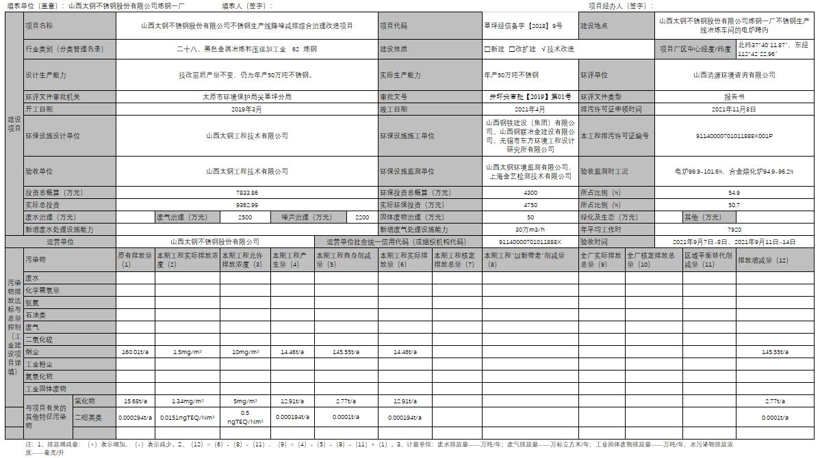11 建设项目竣工环境保护“三同时”验收登记

附图
附图一：地理位置图
附图二：厂区总平面布置及四邻关系图
附图三：车间平面布置图

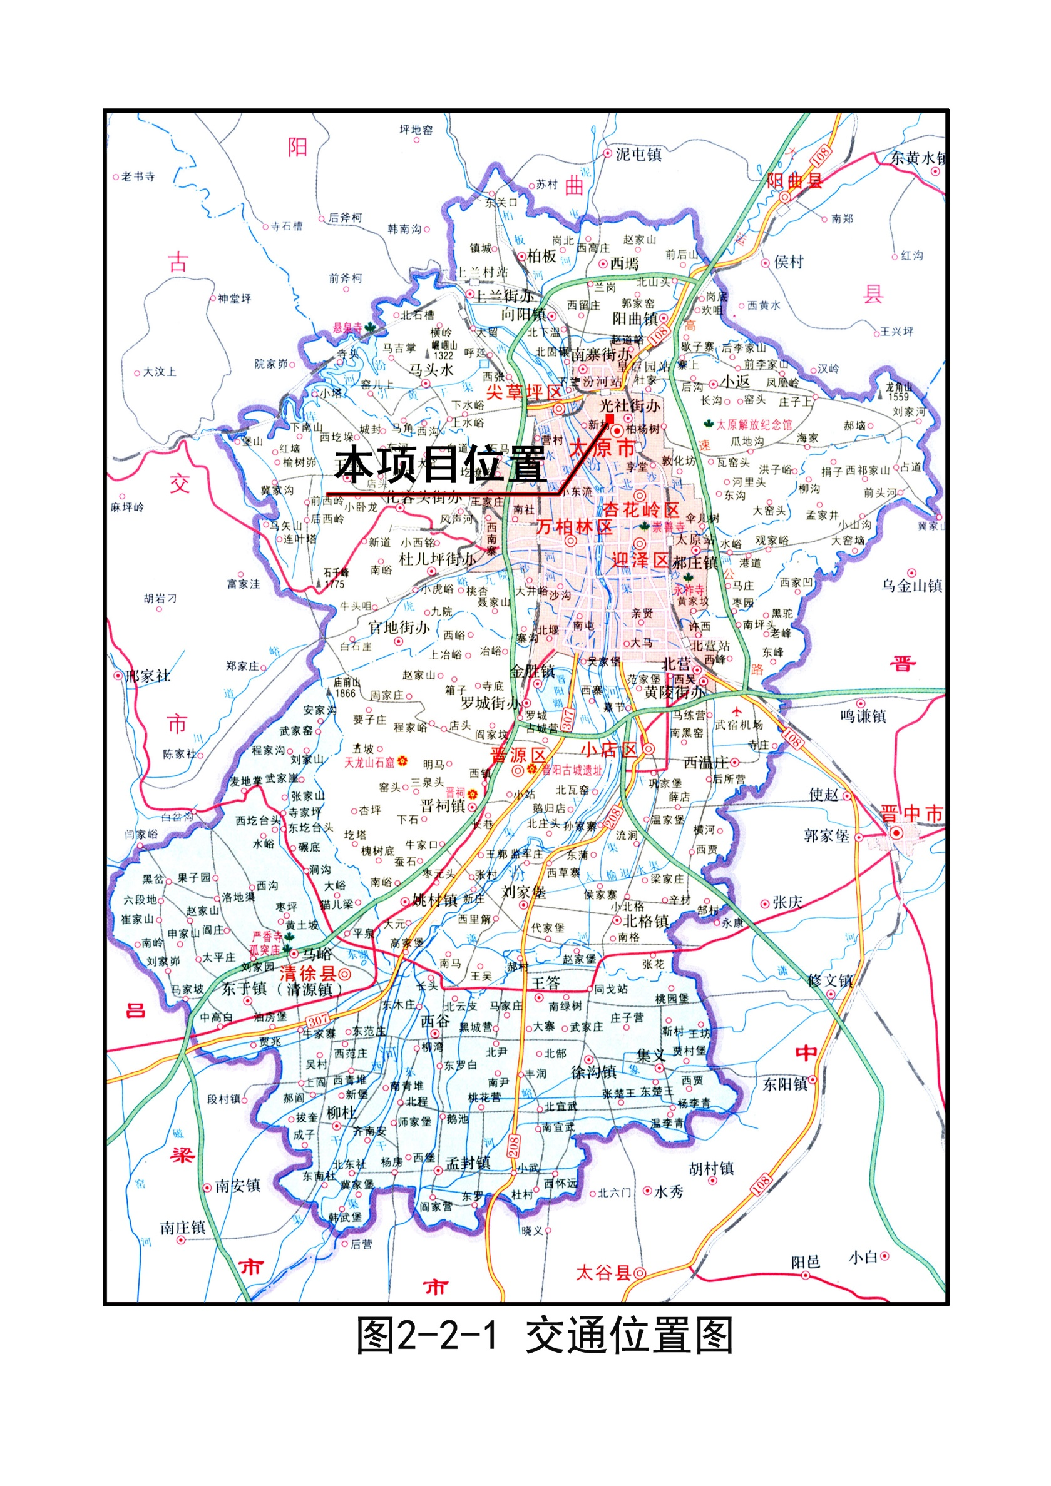附图一：地理位置图

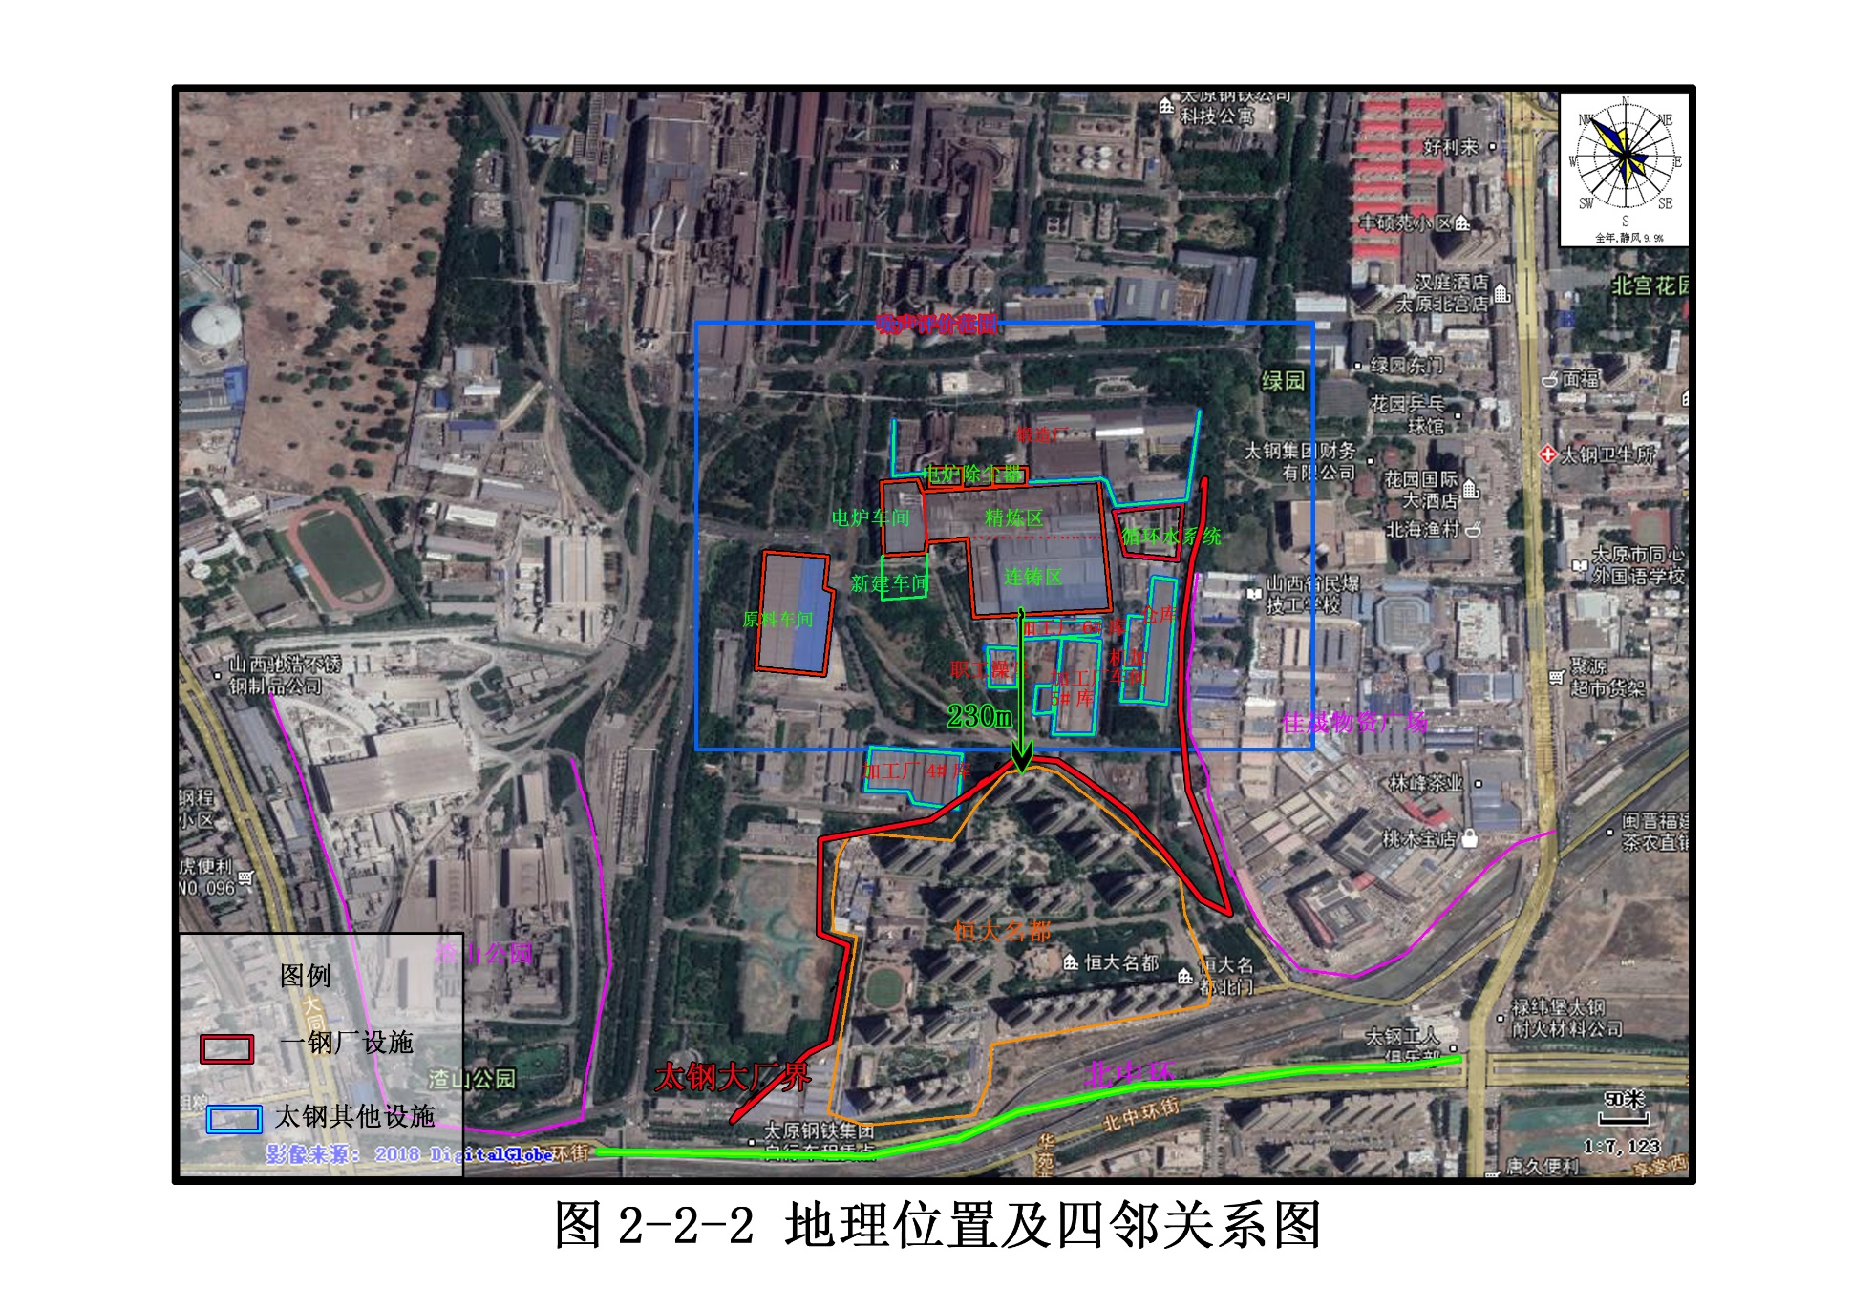附图二：厂区总平面布置及四邻关系图

附件
附件一：工程项目任务单
附件二：备案证
附件三：环境影响评价报告书批复
附件四：交工验收证书
附件五：30t合金熔化炉调试验收报告
附件六：除尘器功能验收报告
附件七：排污许可证
附件八：工程情况说明
附件九：监测报告

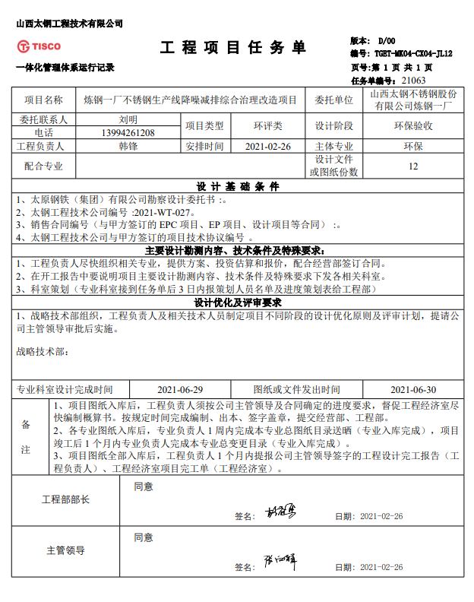附件一：工程项目任务单

附件二：备案证
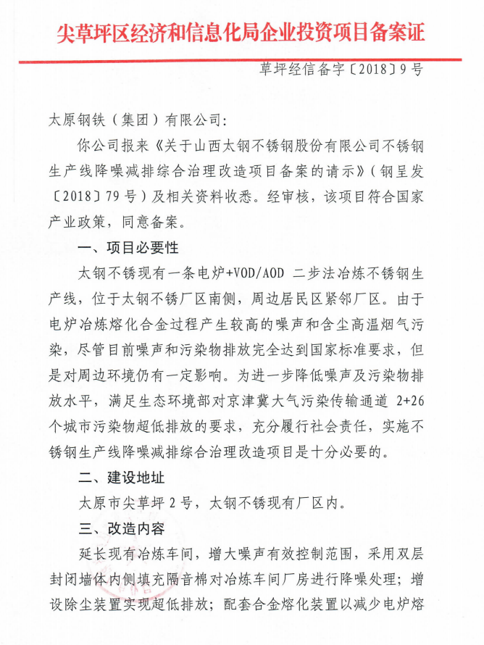

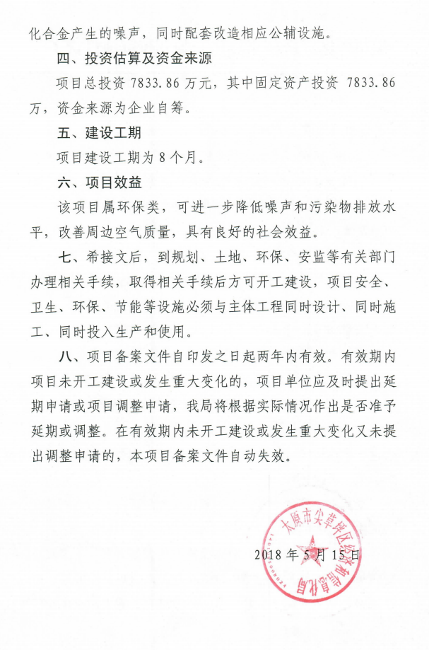

附件三：环境影响评价报告书批复
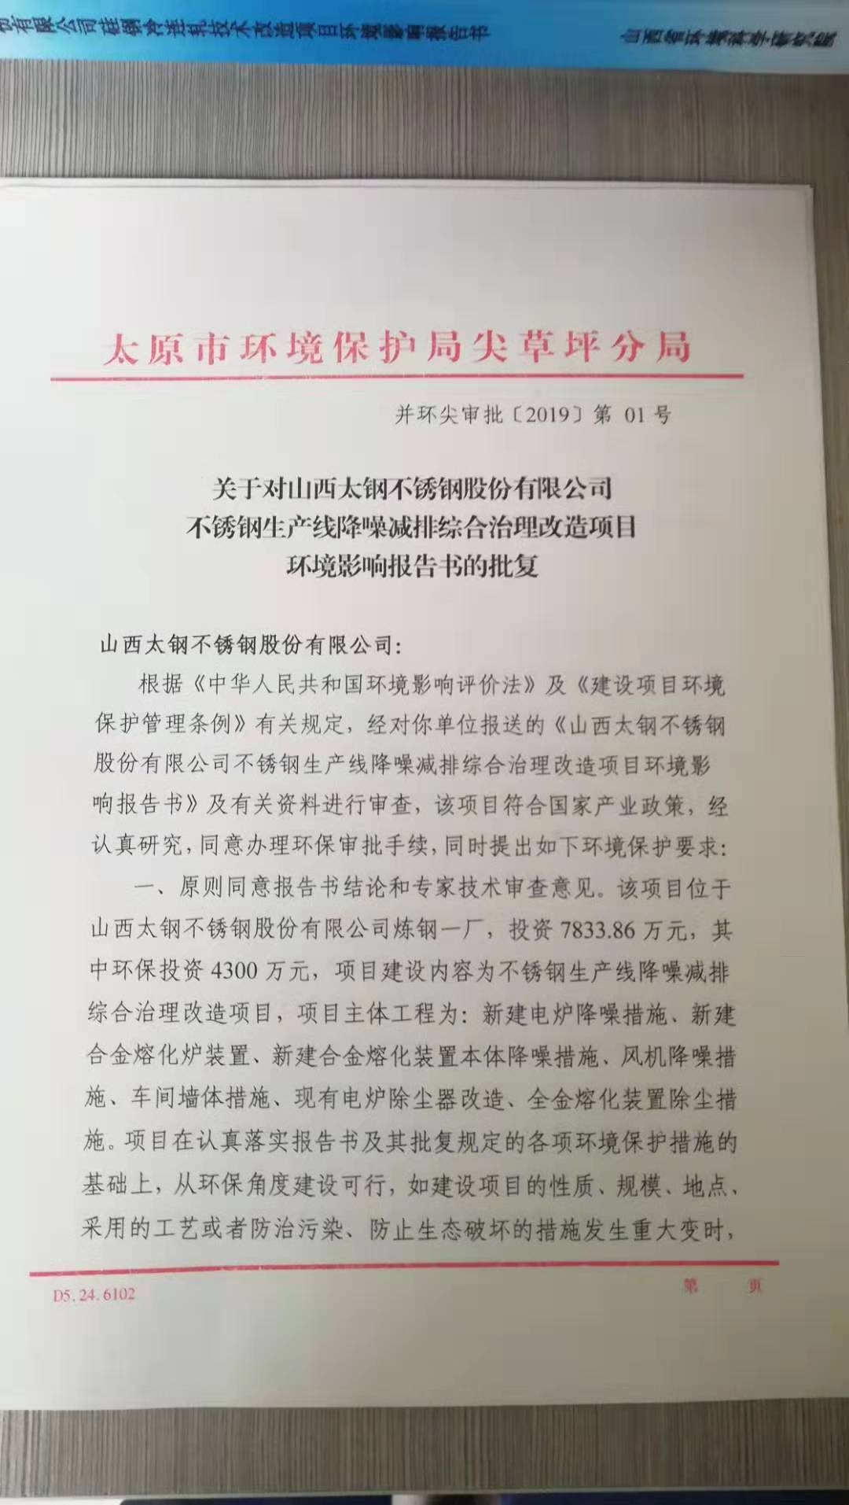

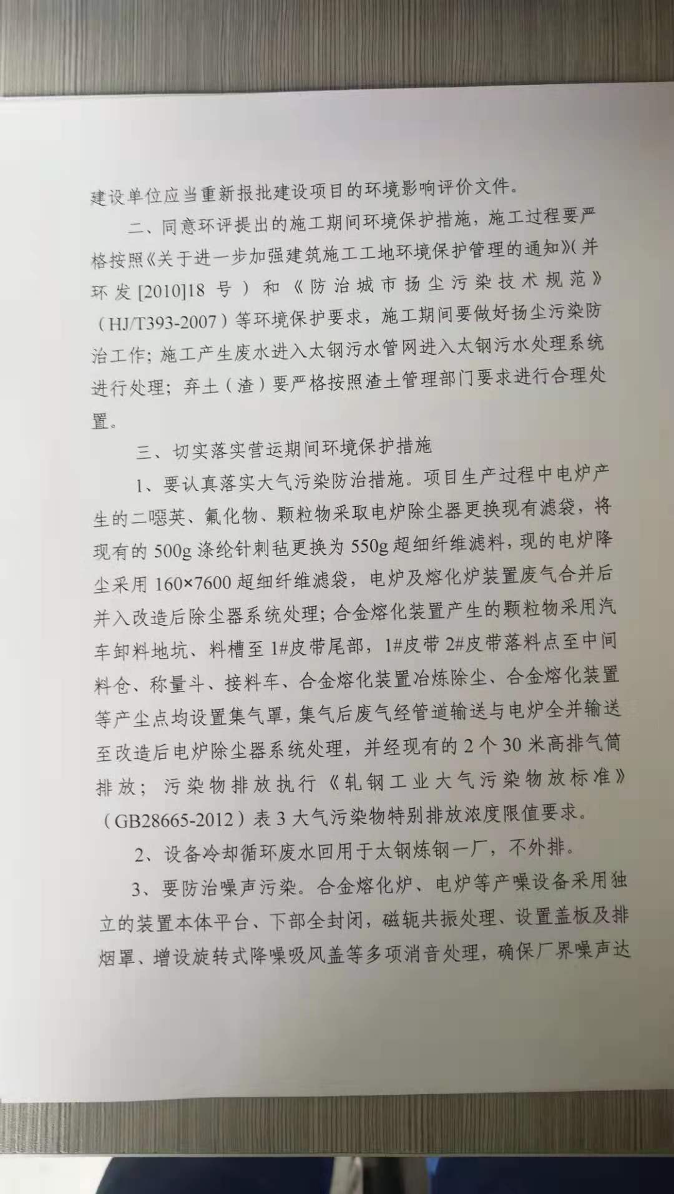

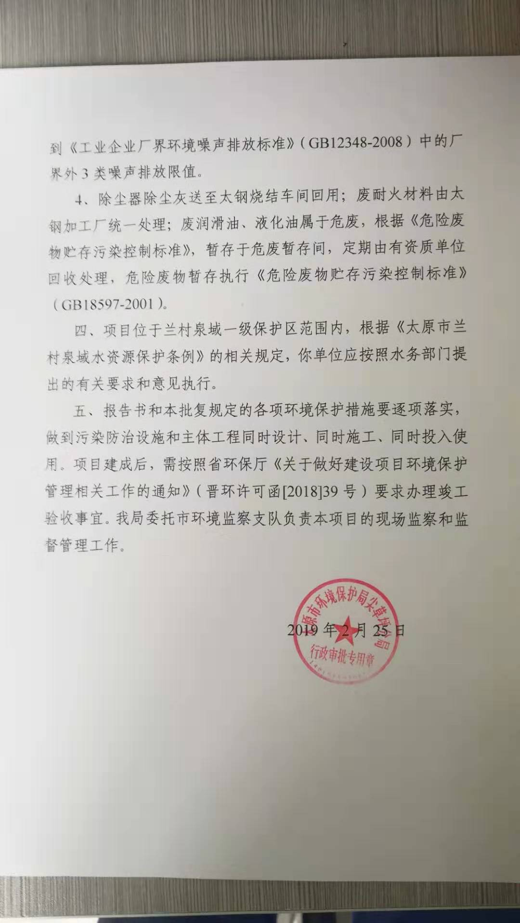

附件四：交工验收证书
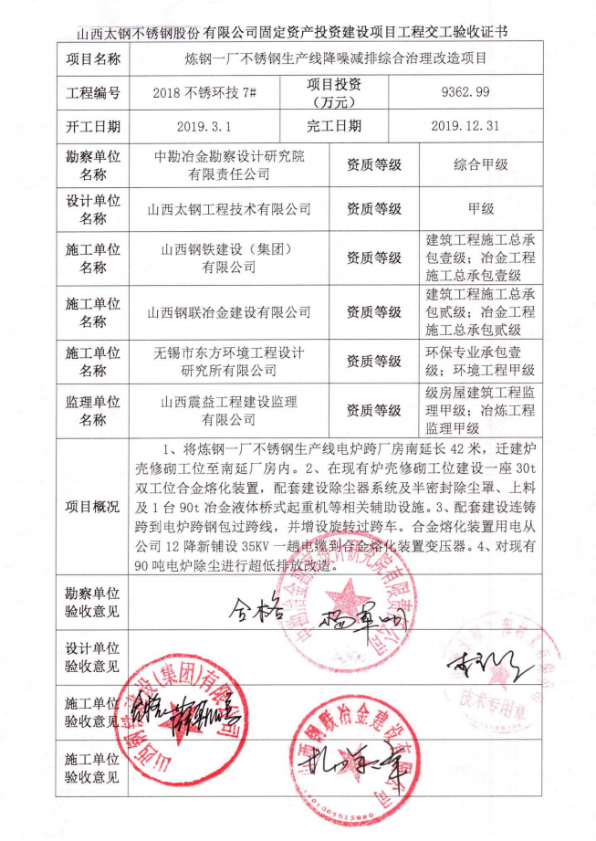
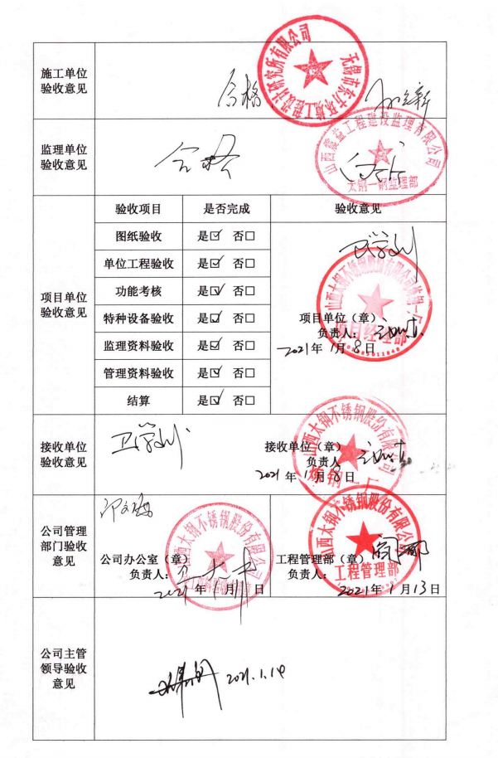
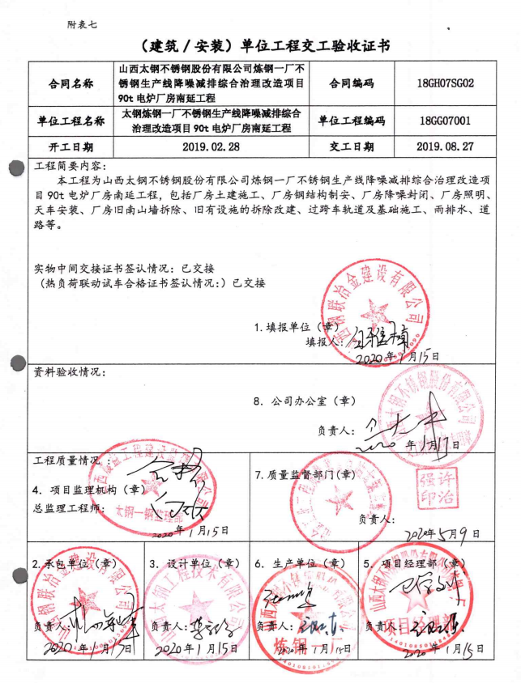

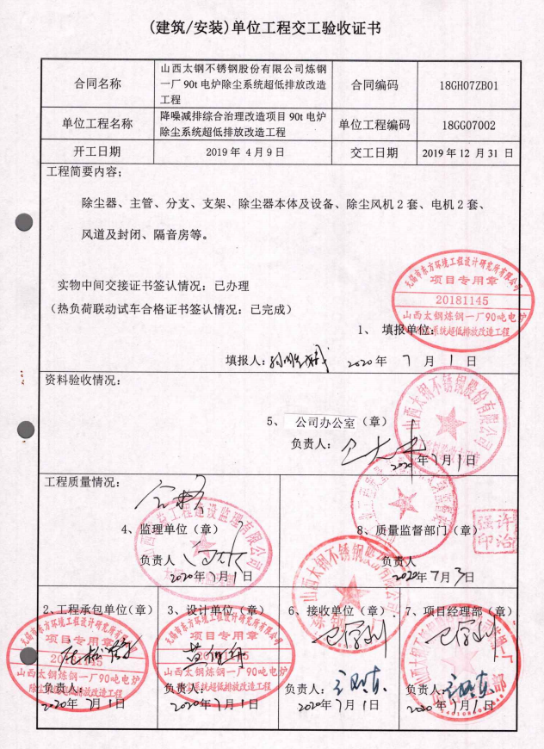

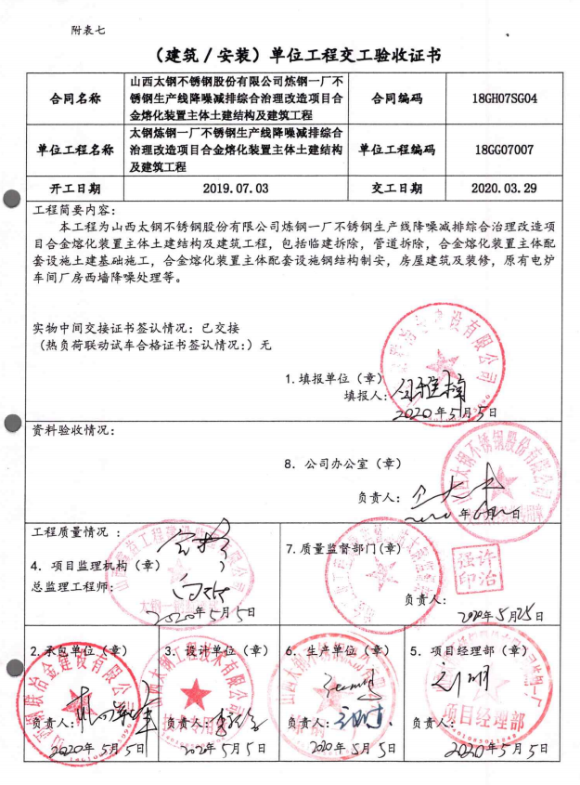

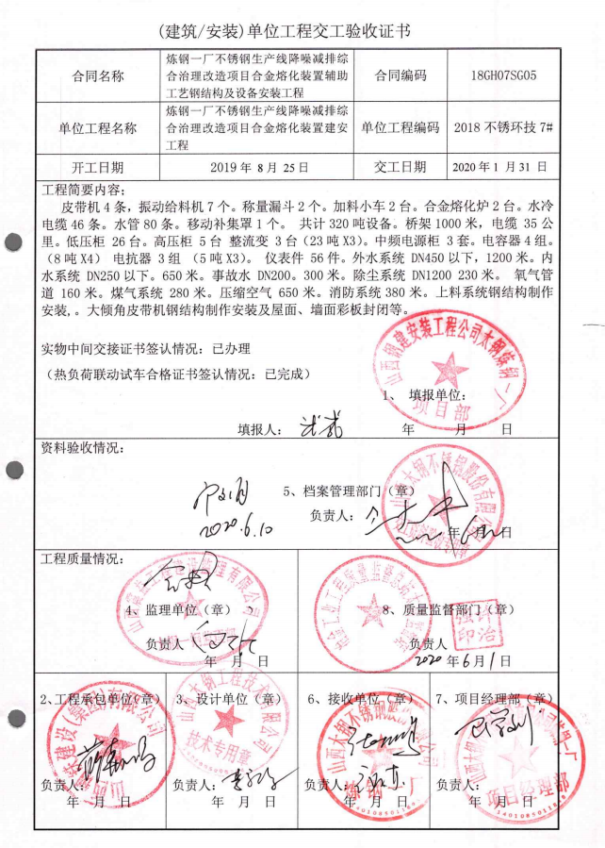

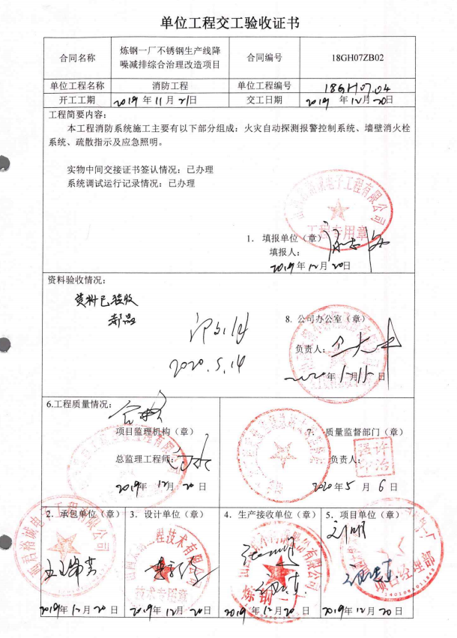

附件五：30t合金熔化炉调试验收报告
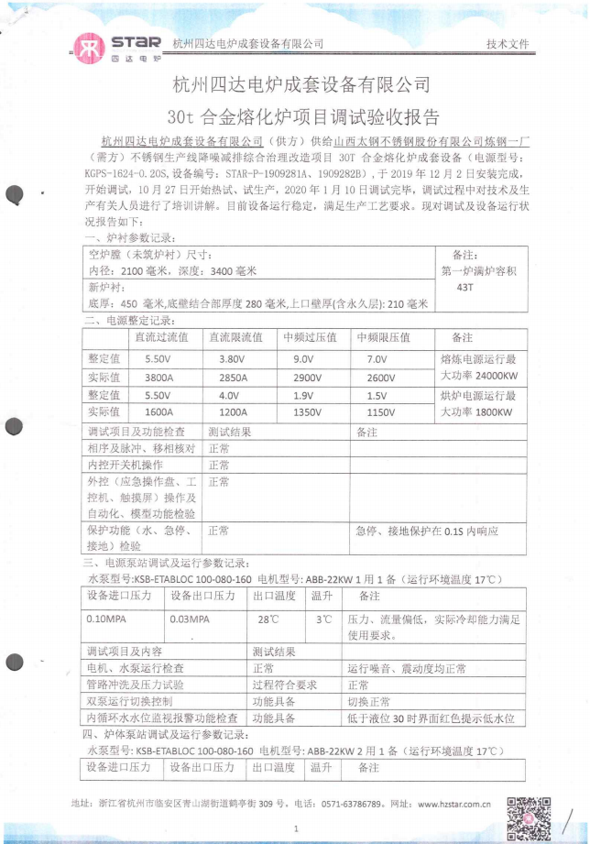
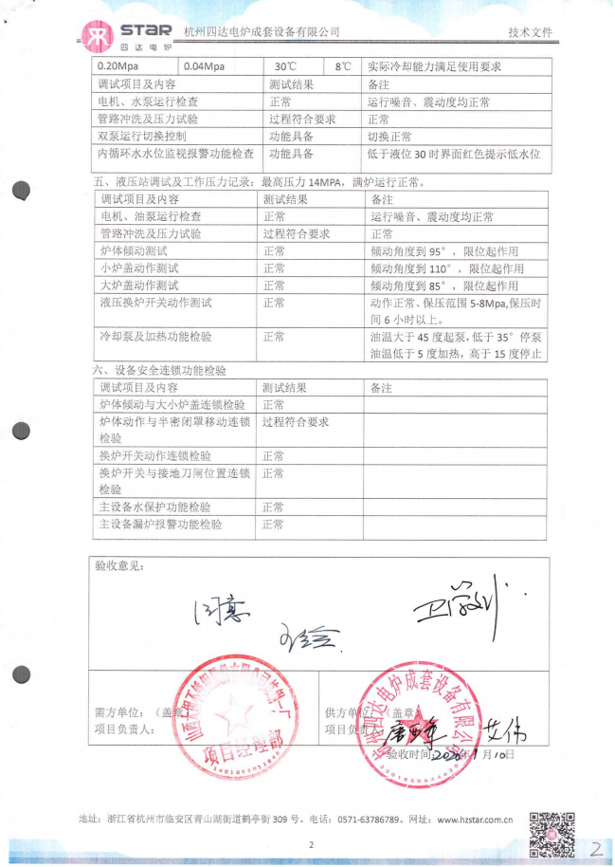

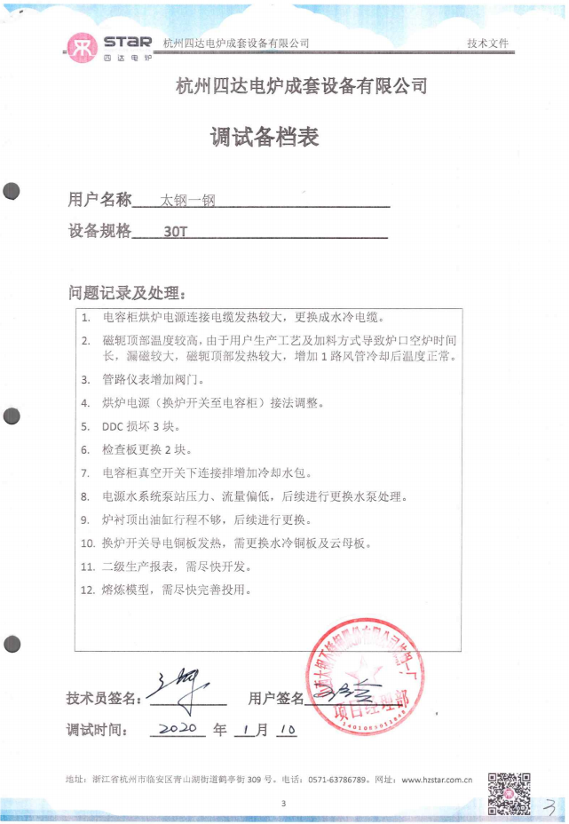

附件六：除尘器功能验收报告
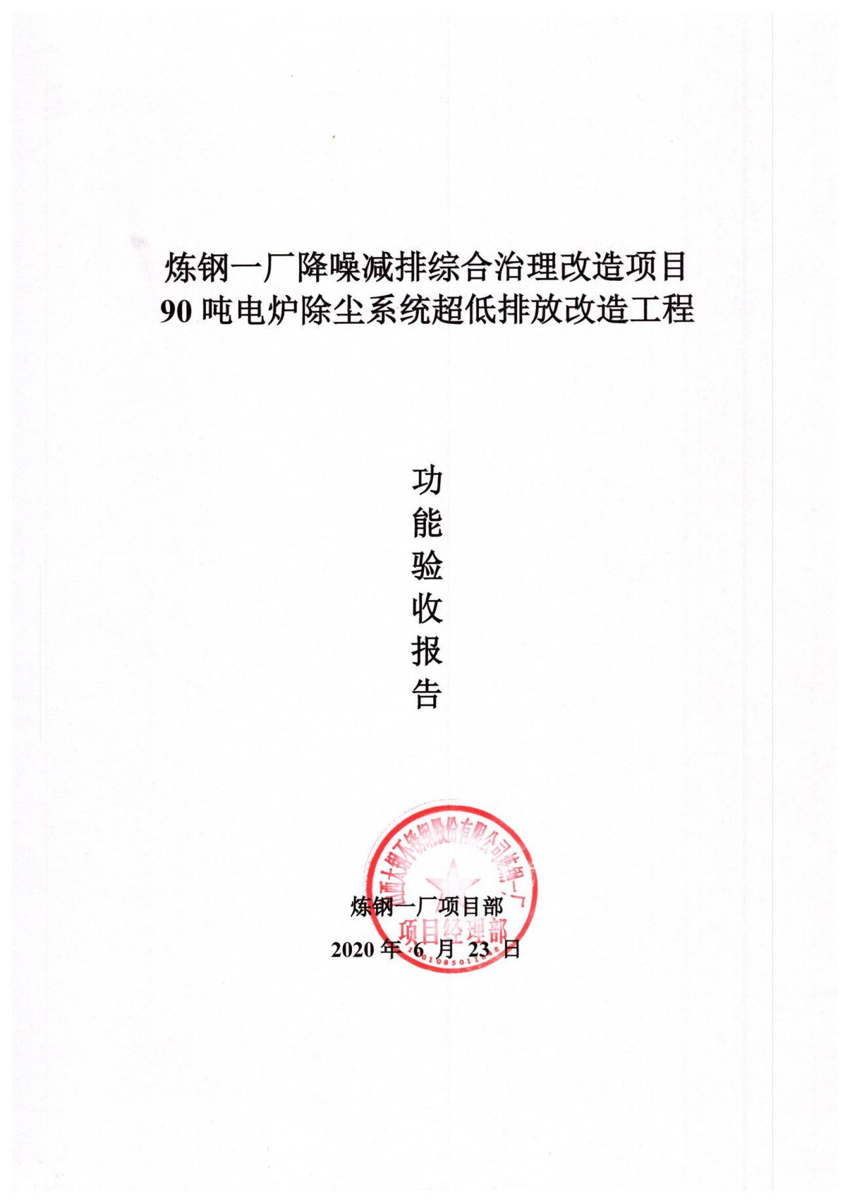
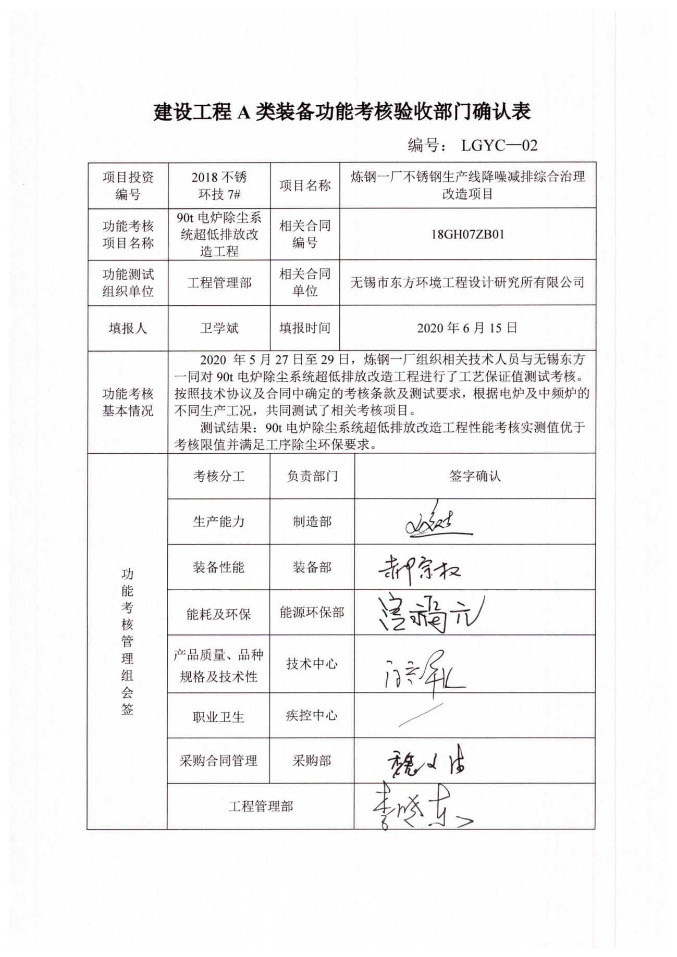

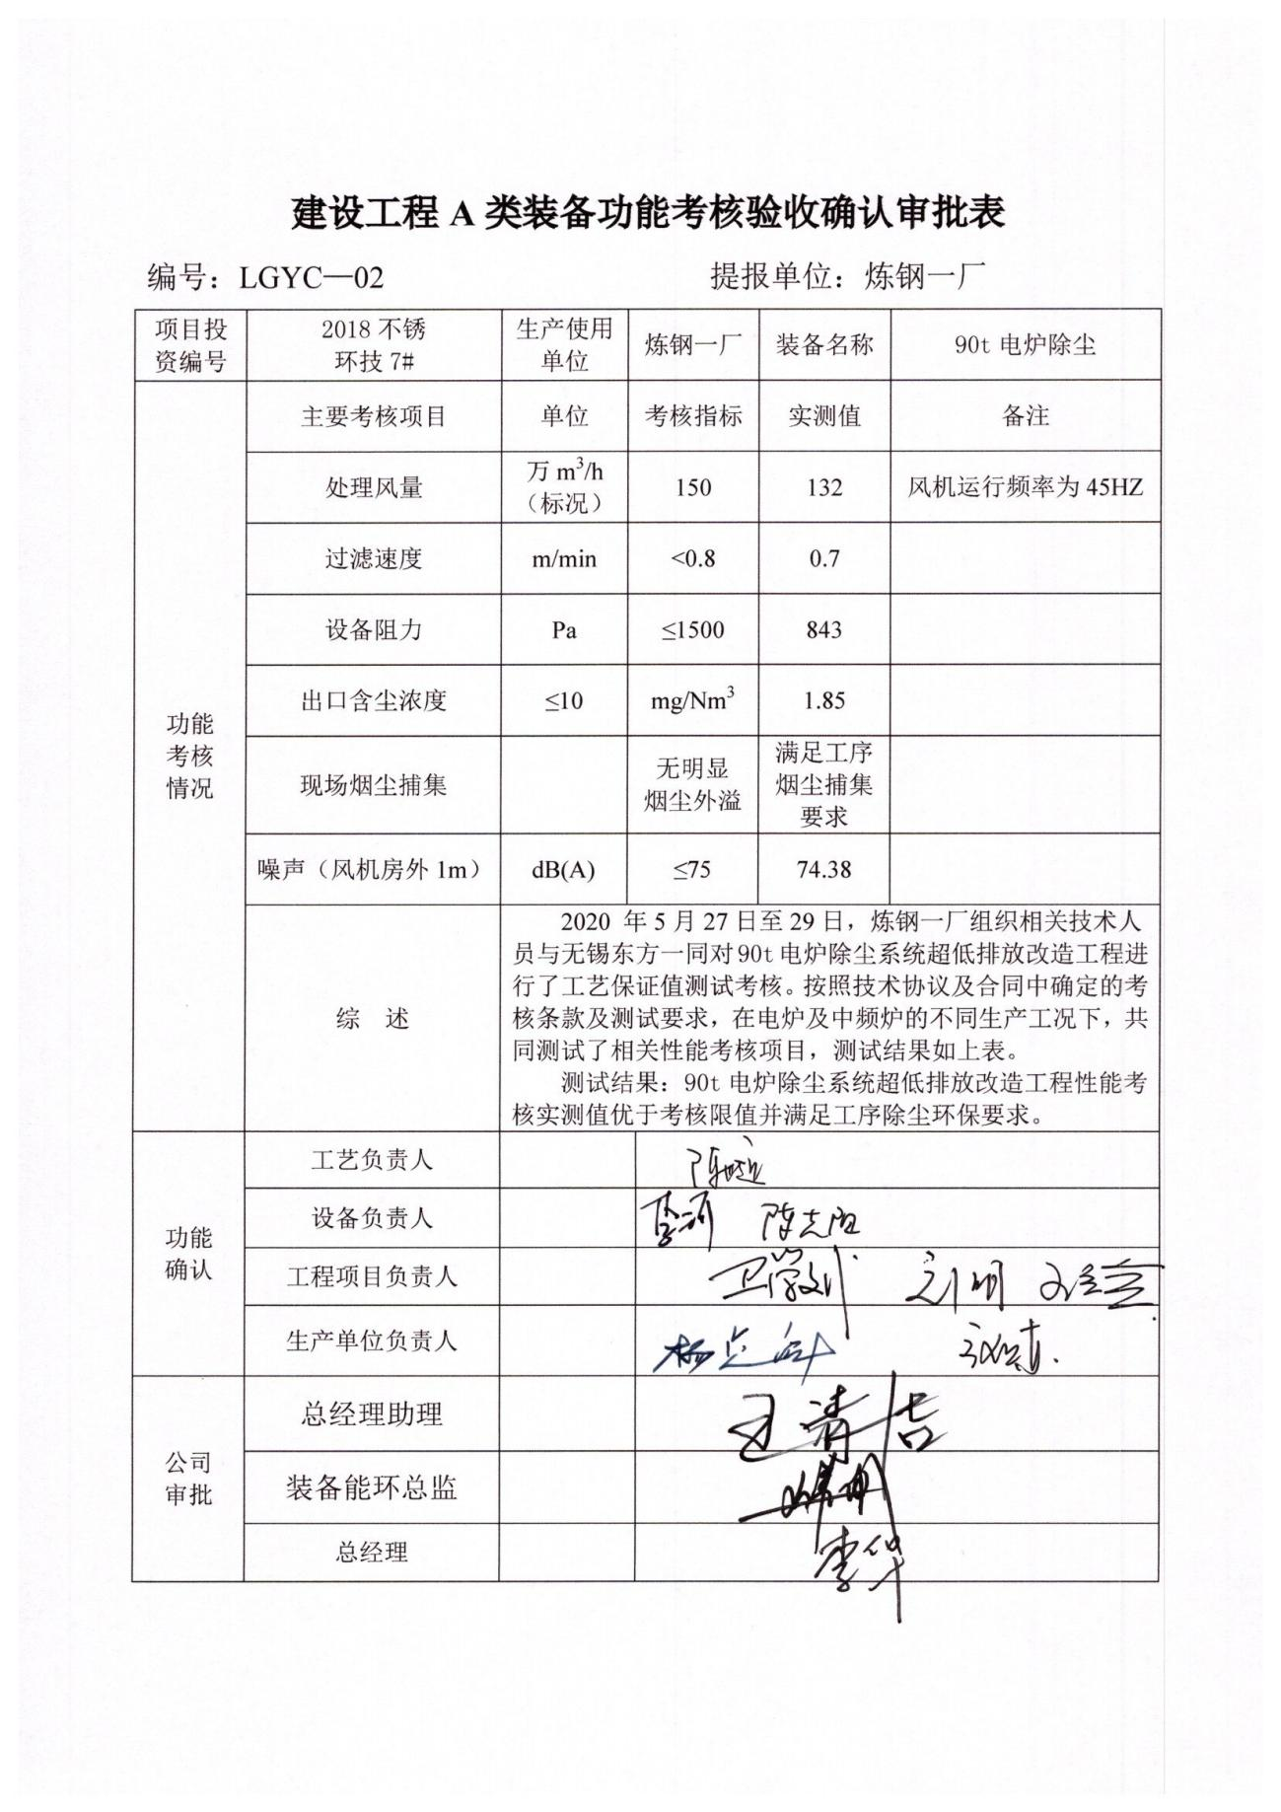

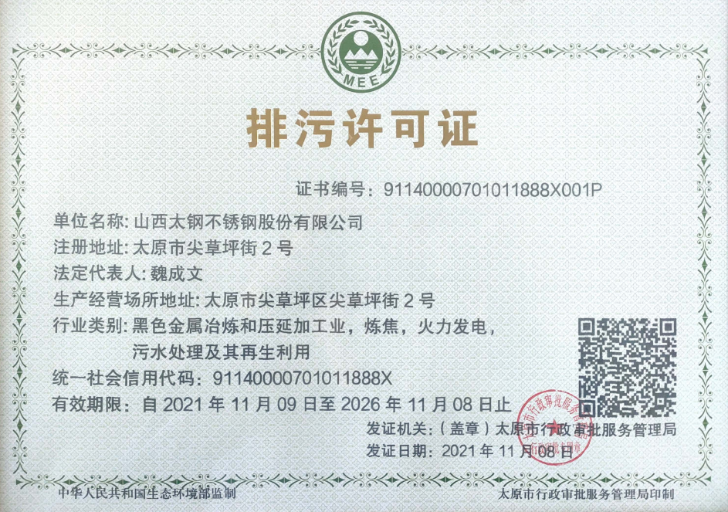附件七：排污许可证

附件八：工程情况说明

关于炼钢一厂降噪减排综合治理改造项目
工程的情况说明

炼钢一厂“不锈钢线降噪减排综合治理项目”于2018年6月21日下发投资，工程编号：2018不锈环技7#。投资计划7393.77万元，2019年8月1日调整为9362.99万元。其中，设备费4341.71万元，建安费4653.43万元，其它费367.85万元。项目主要内容：1、将电炉跨厂房南延长42米，迁建炉壳修砌工位至南延厂房内。2、在现有炉壳修砌工位建设一座30t双工位合金熔化装置，配套建设除尘器系统及半密封除尘罩、上料及1台90t冶金液体桥式起重机等相关辅助设施。3、配套建设连铸跨到电炉跨钢包过跨线，并增设旋转过跨车。合金熔化装置用电从公司12降新铺设35KV一趟电缆到合金熔化装置变压器。4、对现有90吨电炉除尘进行超低排放改造。
在项目实施过程中，结合环境影响报告书和批复文件，核实工程实施情况，全部按照可研报告和初步设计施工。工程无变动，无变更。特此说明。

炼钢一厂项目部
2021年6月15日

附件九：监测报告

